СОГЛАСОВАНО УТВЕРЖДАЮ
________________ / ____________ / ________________ / ____________ /
«___» ____________ 2026 г. «___» ____________ 2026 г.

СИСТЕМА ПОДДЕРЖКИ ПРИНЯТИЯ РЕШЕНИЙ
«КРЕДИТНЫЙ СКОРИНГ»
Полная редакция, версия 1.2.0
РУКОВОДСТВО ПОЛЬЗОВАТЕЛЯ
СППР-КС-П.И3
Листов 40

2026
Аннотация
Документ содержит сведения, необходимые сотрудникам отдела розничного кредитования для работы с системой поддержки принятия решений (СППР) «Кредитный скоринг» в полной редакции: назначение и условия применения, подготовку к работе, порядок выполнения операций каждой роли, действия при аварийных ситуациях.
В приложениях приведены схемы алгоритмов обработки заявки, оценки кредитоспособности, принятия решения и изменения методики (ГОСТ 19.701-90), диаграммы вариантов использования и состояний (UML).
Документ разработан с учётом РД 50-34.698-90 и ГОСТ 19.106-78. Установка, настройка, база данных и резервное копирование описаны в документе «Руководство по эксплуатации» (СППР-КС-П.ИЭ).

Содержание
1 Введение 5
1.1 Область применения 5
1.2 Краткое описание возможностей 5
1.3 Уровень подготовки пользователя 6
1.4 Перечень эксплуатационной документации 6
2 Назначение и условия применения 7
2.1 Виды деятельности, функции 7
2.2 Условия применения 8
3 Подготовка к работе 9
3.1 Состав и содержание дистрибутивного носителя данных 9
3.2 Порядок входа в систему 9
3.3 Порядок проверки работоспособности 10
4 Описание операций 11
4.1 Общие операции 11
4.2 Кредитный специалист 14
4.3 Андеррайтер 17
4.4 Руководитель кредитного отдела 20
4.5 Риск-аналитик 23
4.6 Администратор 27
5 Аварийные ситуации 30
6 Рекомендации по освоению 32
Приложение А (справочное) Схемы алгоритмов 33
Приложение Б (справочное) Диаграммы UML 37
Лист регистрации изменений 40

1 Введение

1.1 Область применения
СППР «Кредитный скоринг» (далее — система) применяется в отделе розничного кредитования банка для рассмотрения заявок физических лиц на потребительские кредиты, рефинансирование и кредитные карты. Система собирает сведения о заёмщике из анкеты, бюро кредитных историй (БКИ) и автоматизированной банковской системы (АБС), оценивает кредитоспособность, объясняет оценку и рекомендует решение и условия. Решение по заявке всегда принимает сотрудник.

1.2 Краткое описание возможностей
– регистрация заявки с проверкой обязательных полей, диапазонов продукта и согласий клиента;
– автоматический сбор кредитного досье: отчёт БКИ, данные АБС, проверка паспорта, внутреннего стоп-листа и перечня Росфинмониторинга, повтор запросов при недоступности внешних систем;
– оценка заявки: стоп-факторы кредитной политики, показатель долговой нагрузки (ПДН), скоринговый балл, вероятность дефолта (PD), класс риска A–E, рекомендация и рекомендуемые условия;
– объяснение оценки: до пяти факторов, повышающих риск, и до пяти — снижающих;
– решение андеррайтера с контролем отклонений от рекомендации и лимитов полномочий, кредитный комитет;
– реестр заёмщиков с карточкой клиента и кредитный портфель с качеством по классам риска;
– версии методики оценки: изменение баллов, проверка на истории выданных кредитов (ROC AUC, Gini, KS), утверждение, публикация, откат, ежемесячный мониторинг (PSI, Gini);
– отчёты с выгрузкой в XLSX и PDF, просмотр таблиц базы данных, журнал аудита.

1.3 Уровень подготовки пользователя
Пользователь должен уметь работать с веб-браузером и знать порядок кредитования, принятый в банке, в объёме своей должности. Риск-аналитику нужны знания основ построения скоринговых карт и метрик качества классификации. Специальная подготовка по информационным технологиям не требуется.

1.4 Перечень эксплуатационной документации
– СППР-КС-П.И3 «Руководство пользователя» (настоящий документ);
– СППР-КС-П.ИЭ «Руководство по эксплуатации» — установка, настройка, база данных, резервное копирование;
– описание программного интерфейса (API) — страница /api/docs работающей системы.

2 Назначение и условия применения

2.1 Виды деятельности, функции
Система автоматизирует рассмотрение кредитной заявки от регистрации до выдачи кредита. Общий порядок обработки заявки показан на рисунке А.1 (приложение А), жизненный цикл заявки — на рисунке Б.2 (приложение Б). Работа распределена между ролями (таблица 1).
Таблица 1 – Роли пользователей
Роль | Код | Основные функции
Кредитный специалист | credit_officer | Регистрирует заявки, прикрепляет документы, фиксирует выдачу кредита или отказ клиента
Андеррайтер | underwriter | Рассматривает заявки, принимает решения в пределах лимита полномочий, запрашивает документы
Руководитель кредитного отдела | head | Решения кредитного комитета, утверждение версий методики, отчёты, журнал аудита
Риск-аналитик | risk_analyst | Версии методики оценки, проверка на истории, мониторинг, стоп-факторы и матрица условий
Администратор | admin | Пользователи и роли, параметры, продукты, стоп-лист, журналы, резервные копии; заявок не видит

Разделы меню показываются только тем ролям, которым они доступны (таблица 2). Администратор управляет системой, но к заявкам и персональным данным клиентов доступа не имеет — это разделение полномочий.
Таблица 2 – Доступ ролей к разделам
Раздел | Специа-  лист | Андер-  райтер | Руково-  дитель | Риск-  аналитик | Админи-  стратор
Главная | + | + | + | + | +
Заявки, Заёмщики, Кредитный портфель | + | + | + | + | –
Методика оценки | – | просмотр | утверж-  дение | + | –
Отчёты | – | – | + | + | –
Справочники | просмотр | просмотр | просмотр | стоп-факторы, условия | продукты, стоп-лист
Таблицы БД | – | – | + (с ПДн) | + (ПДн скрыты) | + (ПДн скрыты)
Журнал аудита | – | – | + | – | +
Администрирование | – | – | – | – | +

2.2 Условия применения
– рабочее место с веб-браузером Microsoft Edge, Google Chrome, Яндекс Браузер или Mozilla Firefox актуальной версии, разрешение экрана не менее 1366×768;
– сетевой доступ к серверу системы (адрес сообщает администратор);
– учётная запись в системе с назначенной ролью; андеррайтеру — лимит полномочий;
– для регистрации заявки — согласия клиента на обработку персональных данных и на запрос кредитного отчёта в БКИ (152-ФЗ, 218-ФЗ).
Система поддерживает принятие решения, но не заменяет его. Оценка и рекомендация носят информационный характер; ответственность за решение несёт сотрудник, принявший его.

3 Подготовка к работе

3.1 Состав и содержание дистрибутивного носителя данных
Пользователю дистрибутив не нужен: система работает на сервере, рабочее место — веб-браузер. Состав дистрибутива и установка описаны в руководстве по эксплуатации.

3.2 Порядок входа в систему
1) Откройте в браузере адрес системы, например http://сервер:8080/ (в Windows-версии на одном компьютере — http://127.0.0.1:8000/).
2) Введите логин и пароль (рисунок 1) и нажмите «Войти». Если администратор включил вход через Active Directory, используйте учётную запись домена.
3) Откроется главная страница с приветствием и сведениями для вашей роли. Меню разделов — слева, меню пользователя («Профиль и пароль», «Выйти») — справа вверху.
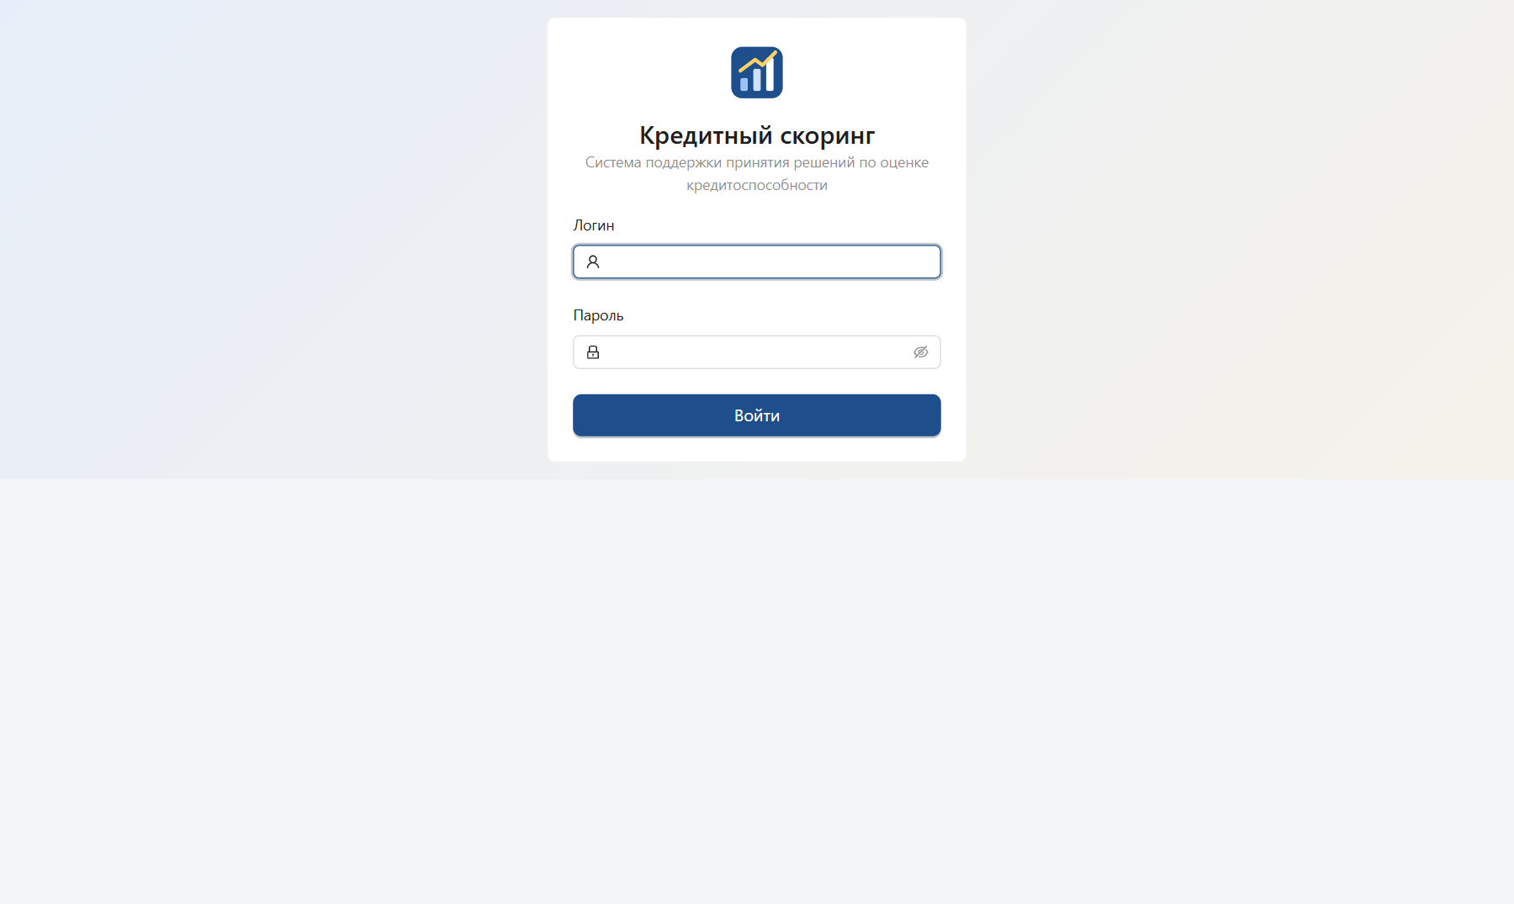
Рисунок 1 – Страница входа
При первом входе смените пароль: меню пользователя → «Профиль и пароль». Длина пароля — не менее 6 символов. Сеанс действует 12 часов, после этого система попросит войти снова.

3.3 Порядок проверки работоспособности
Система работоспособна, если после входа открывается главная страница и раздел «Заявки» показывает список заявок (для администратора — раздел «Администрирование»). Если страница не открывается или появляется сообщение об ошибке, обратитесь к администратору (раздел 5).

4 Описание операций
Операции сгруппированы по ролям. Для каждой операции указаны условия выполнения и порядок действий. Все действия с данными записываются в журнал аудита.

4.1 Общие операции
Главная страница. Показывает показатели дня (заявки сегодня, в работе, на рассмотрении, уровень одобрения за 30 дней) и очереди, нужные роли: специалисту — черновики, заявки с запрошенными документами и одобренные заявки, ждущие выдачи (рисунок 2); андеррайтеру — очередь «На рассмотрении»; руководителю — кредитный комитет, версии методики на утверждении и последние решения с причинами.
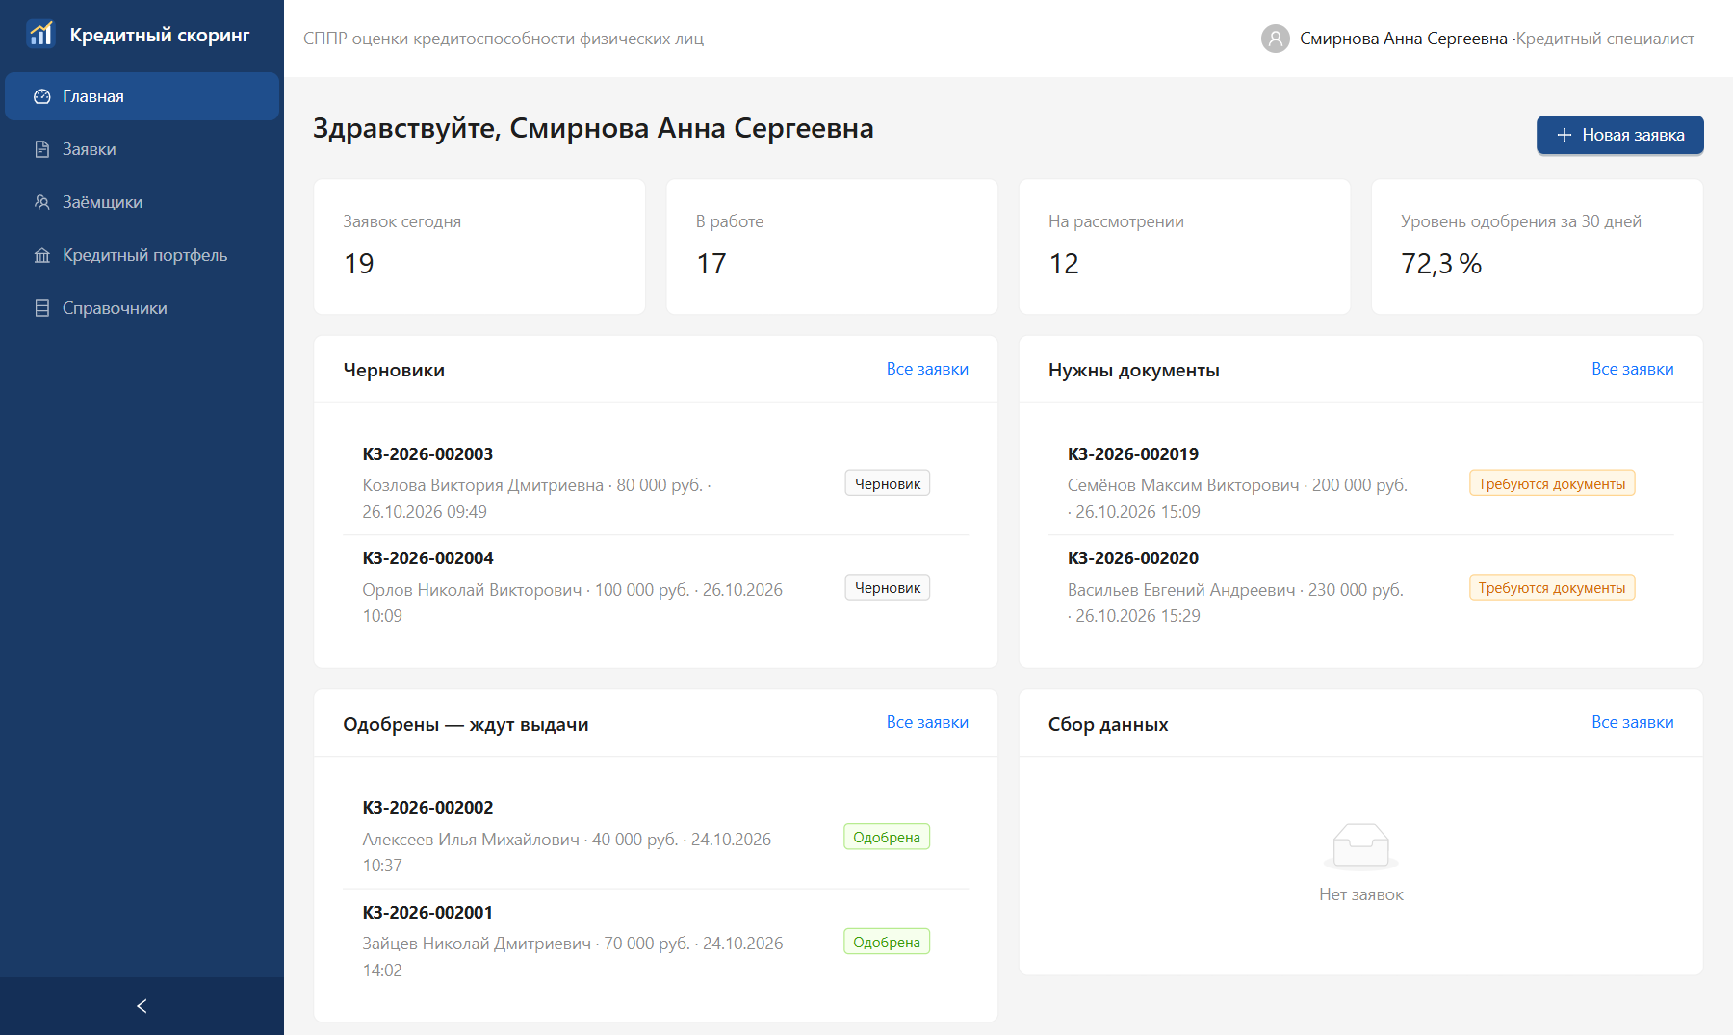
Рисунок 2 – Главная страница кредитного специалиста
Заявки. Таблица всех заявок (рисунок 3) с отбором по номеру, фамилии или номеру паспорта, состоянию, периоду, продукту и классу риска. По каждой заявке видны сумма, срок и продукт; оценка (класс риска, PD, ПДН; балл — во всплывающей подсказке); рекомендация, решение и кто его принял; причина решения и состояние. Причина — это сработавшие стоп-факторы; комментарий андеррайтера или комитета, если решение расходится с рекомендацией; иначе главные факторы оценки. Щелчок по номеру открывает карточку заявки, по клиенту — карточку заёмщика.
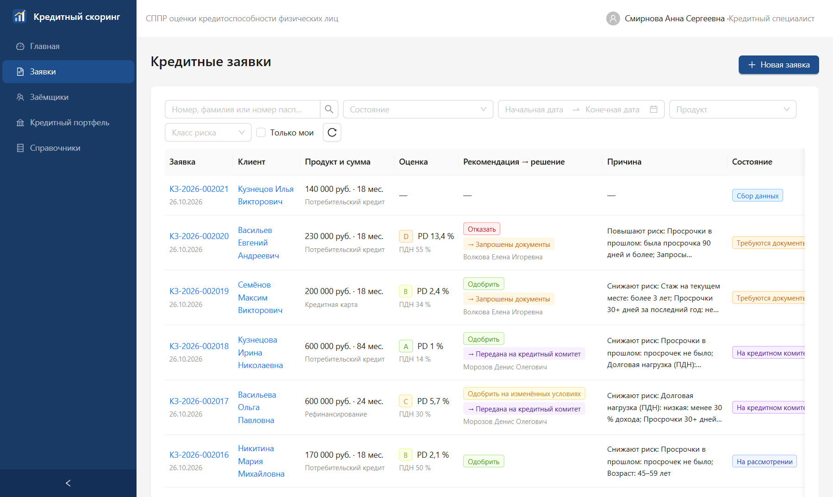
Рисунок 3 – Список заявок
Заёмщики. Реестр клиентов (рисунок 4): возраст, паспорт, телефон, число заявок (одобрено и отклонено), дата последнего обращения, кредиты, действующая задолженность и максимальная просрочка. Отбор — по фамилии, имени, паспорту или телефону; флажки «Только с кредитами» и «С просрочкой».
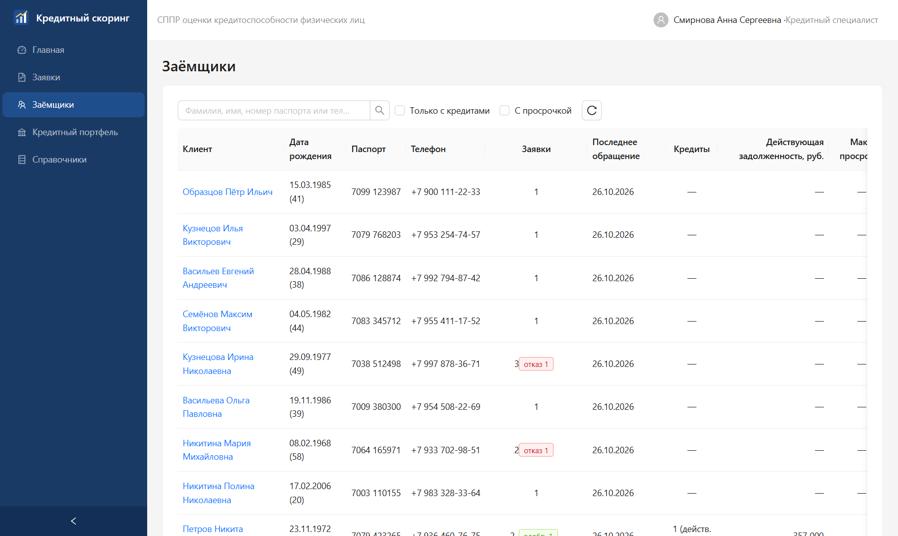
Рисунок 4 – Реестр заёмщиков
Карточка заёмщика (рисунок 5) — персональные данные, занятость и доход по последней заявке, последний кредитный отчёт БКИ, все заявки клиента с оценкой, решением и причиной, все кредиты с просрочкой и состоянием. Просмотр карточки записывается в журнал аудита.
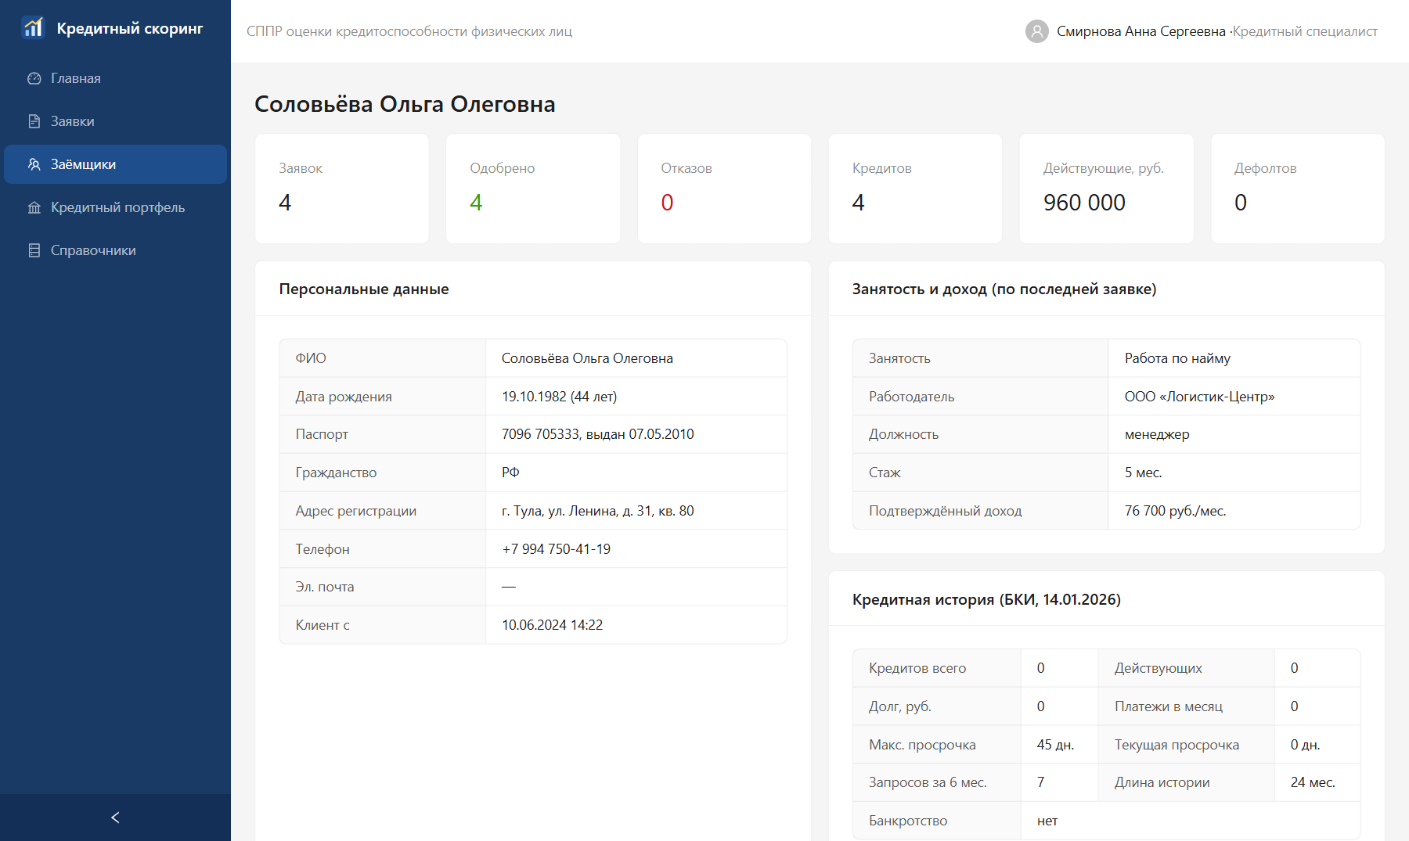
Рисунок 5 – Карточка заёмщика
Кредитный портфель (рисунок 6) — выданные кредиты: договор, заёмщик, продукт, сумма, срок, ставка, класс риска и PD на момент выдачи, просрочка за 12 месяцев, состояние (действующий, погашен, дефолт). Итоги считаются по всей выборке с учётом отбора. Таблица «Качество портфеля по классам риска» сравнивает прогноз (средний PD при выдаче) с фактом (долей дефолтов). Если факт заметно выше прогноза, методику оценки следует пересмотреть.
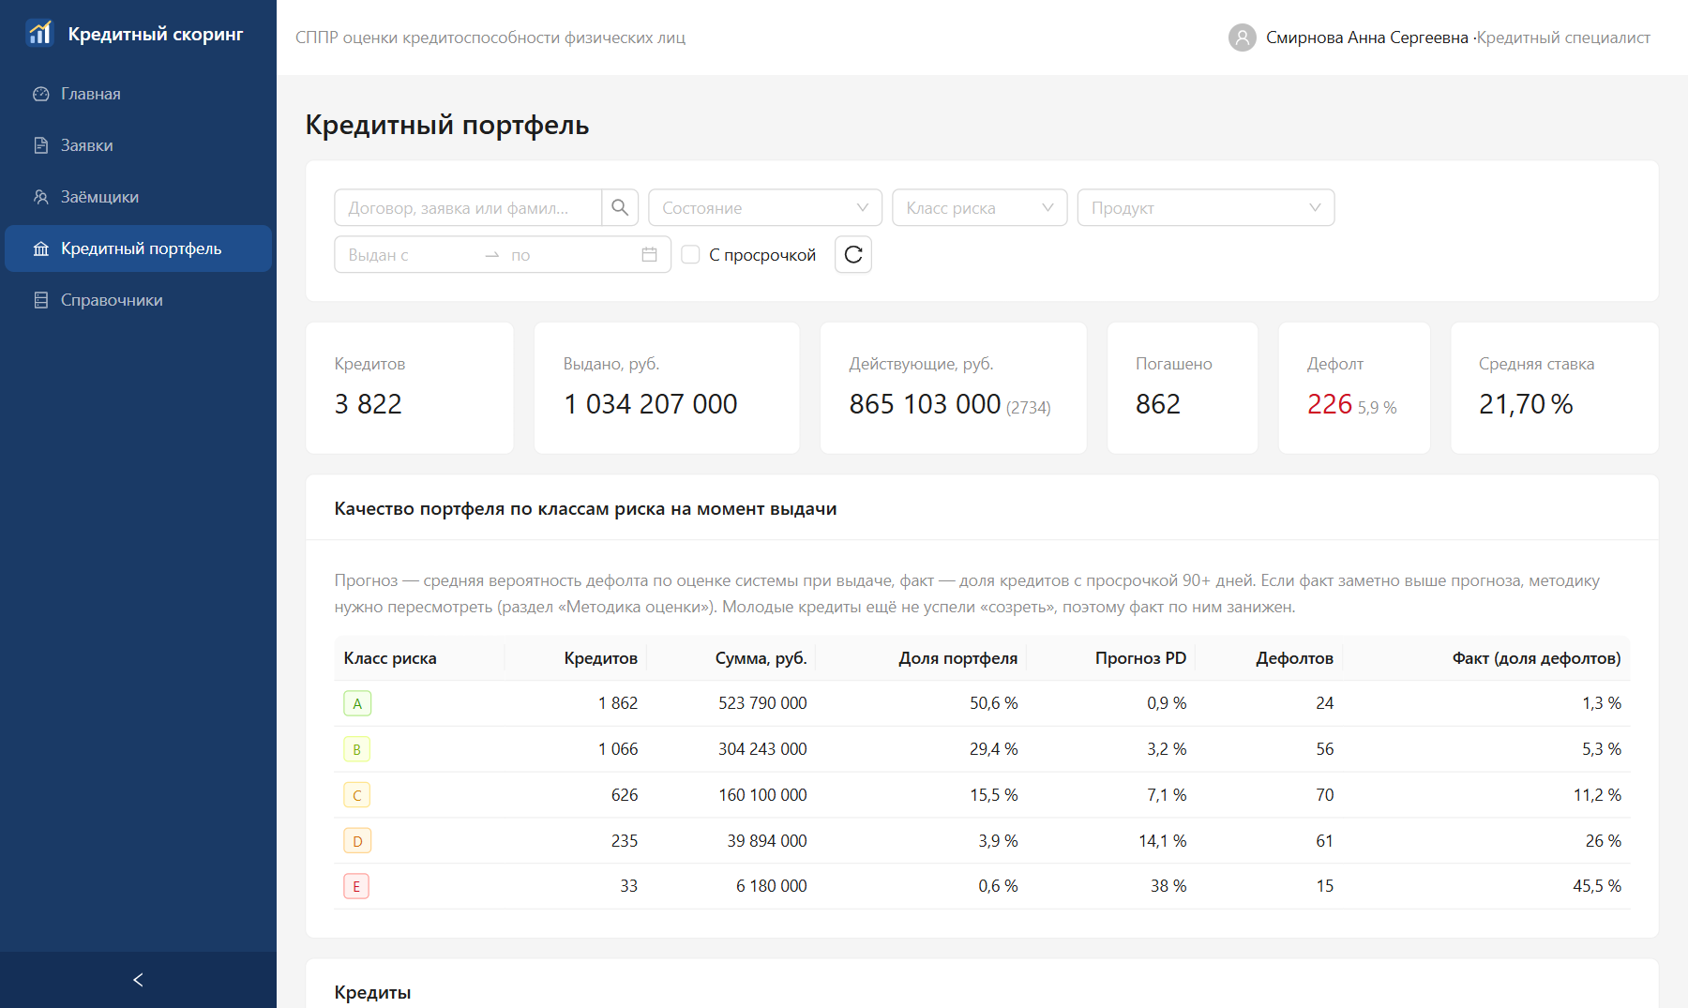
Рисунок 6 – Кредитный портфель

4.2 Кредитный специалист
Регистрация заявки. Условие: клиент подписал согласия на обработку персональных данных и на запрос кредитного отчёта. Порядок действий:
1) Нажмите «Новая заявка» на главной странице или в разделе «Заявки».
2) Введите серию и номер паспорта. Если клиент уже обращался в банк, анкета заполнится автоматически, а система покажет число прежних заявок.
3) Заполните анкету (рисунок 7): ФИО, дату рождения, контакты (телефон или e-mail обязателен для уведомления о решении), занятость и подтверждённый доход, продукт, сумму и срок, семейное положение, образование, жильё. Под полем продукта показаны допустимые сумма, срок и базовая ставка.
4) Отметьте полученные согласия и дату подписания (согласия действуют 90 дней, срок задаёт администратор).
5) Нажмите «Зарегистрировать заявку». Если данные неполны, система покажет список ошибок, а заявка сохранится как черновик — исправьте ошибки и повторите.
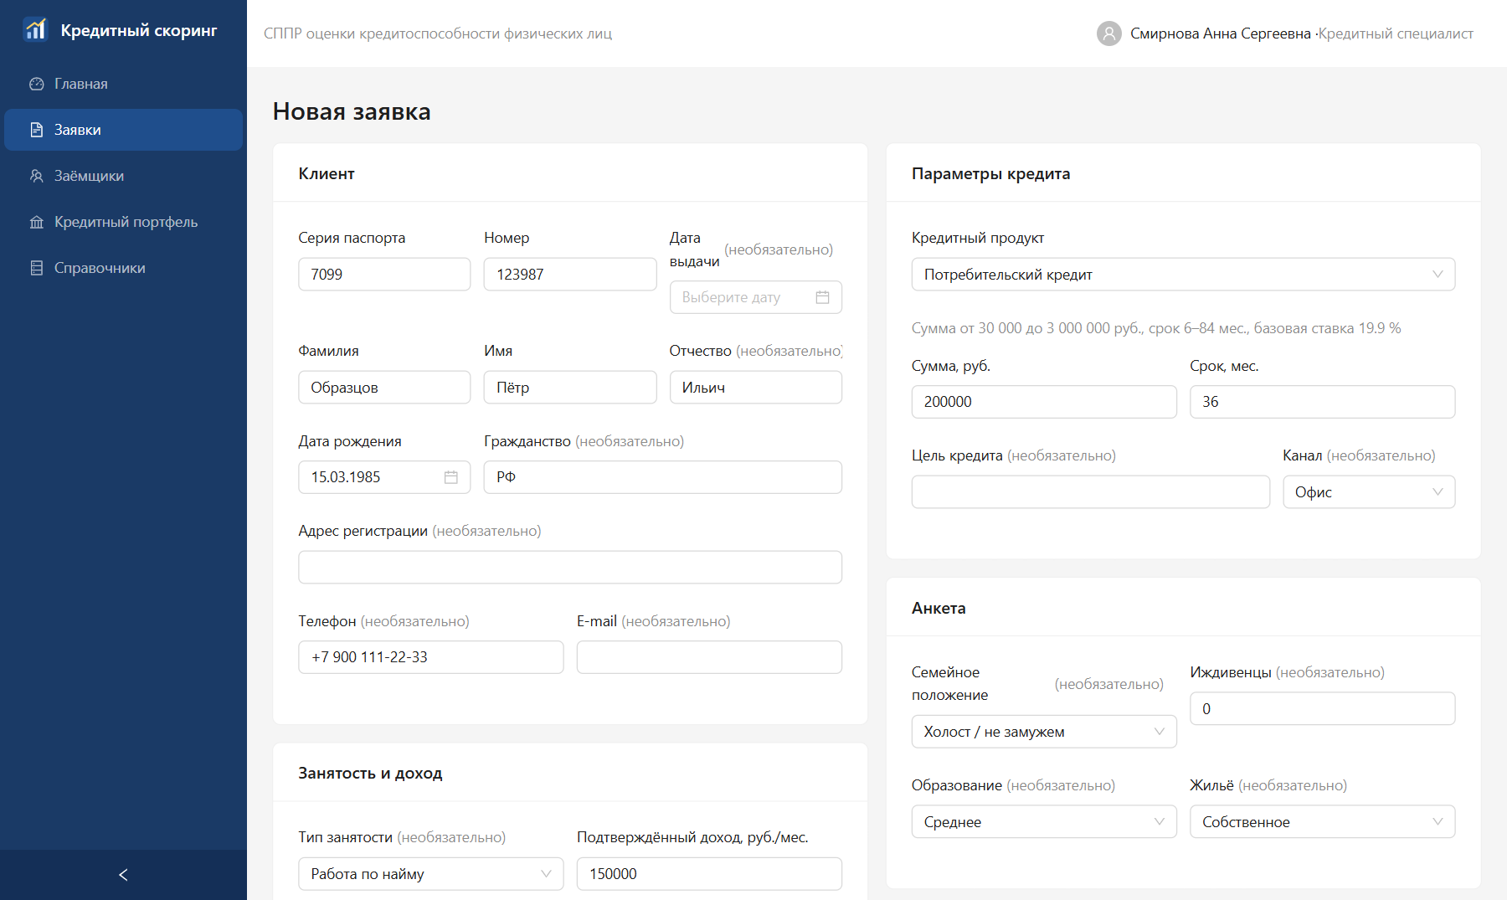
Рисунок 7 – Анкета новой заявки
После регистрации система одновременно запрашивает отчёт в БКИ и данные клиента в АБС, проверяет паспорт и стоп-листы, формирует досье и оценивает заявку. Обычно это занимает 1–2 секунды; заявка переходит в состояние «На рассмотрении» (рисунок 8). Алгоритм оценки — на рисунке А.2.
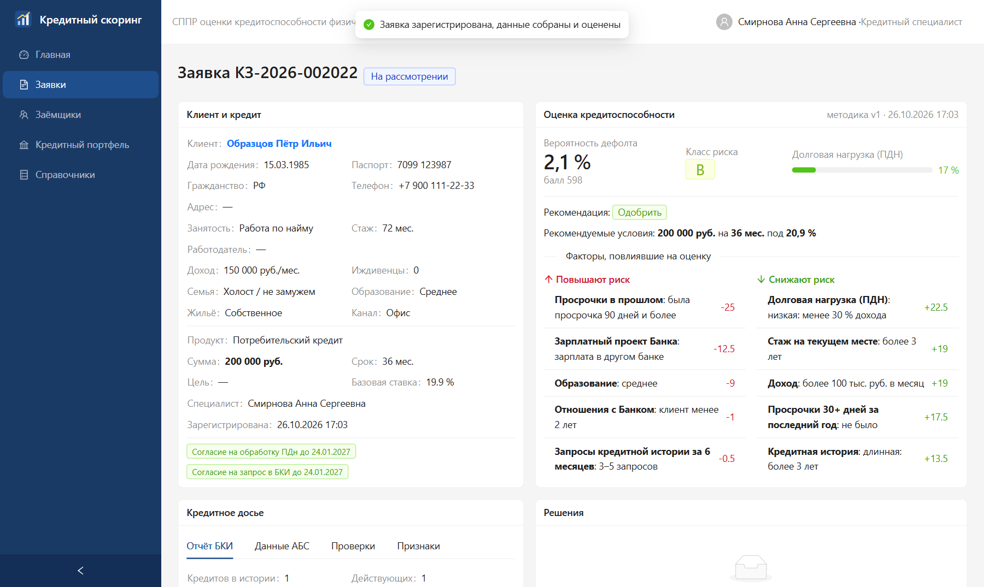
Рисунок 8 – Зарегистрированная и оценённая заявка
БКИ или АБС недоступны. Заявка остаётся в состоянии «Сбор данных», система повторяет запрос до трёх раз с интервалом 5 минут. Если данные так и не получены, на главной странице появится предупреждение. Откройте заявку и нажмите «Повторить запрос в БКИ и АБС».
Документы. В карточке заявки, блок «Документы»: выберите вид документа и нажмите «Прикрепить». Принимаются файлы PDF, JPG и PNG размером до 20 МБ. Просмотр документов записывается в журнал аудита.
Запрошенные документы. Если андеррайтер запросил документы, заявка получает состояние «Требуются документы», а в карточке указано, какие именно. Прикрепите их и нажмите «Документы получены» — заявка вернётся на рассмотрение, оценка будет пересчитана.
Выдача кредита. По одобренной заявке после подписания договора нажмите «Кредит выдан» и подтвердите. Заявка передаётся в АБС для оформления договора, в карточке появляется номер договора, состояние — «Выдана». Если клиент отказался от кредита, нажмите «Отказ клиента».

4.3 Андеррайтер
Главная страница андеррайтера — очередь заявок «На рассмотрении», старые сверху (рисунок 9). Щелчок по заявке открывает её карточку.
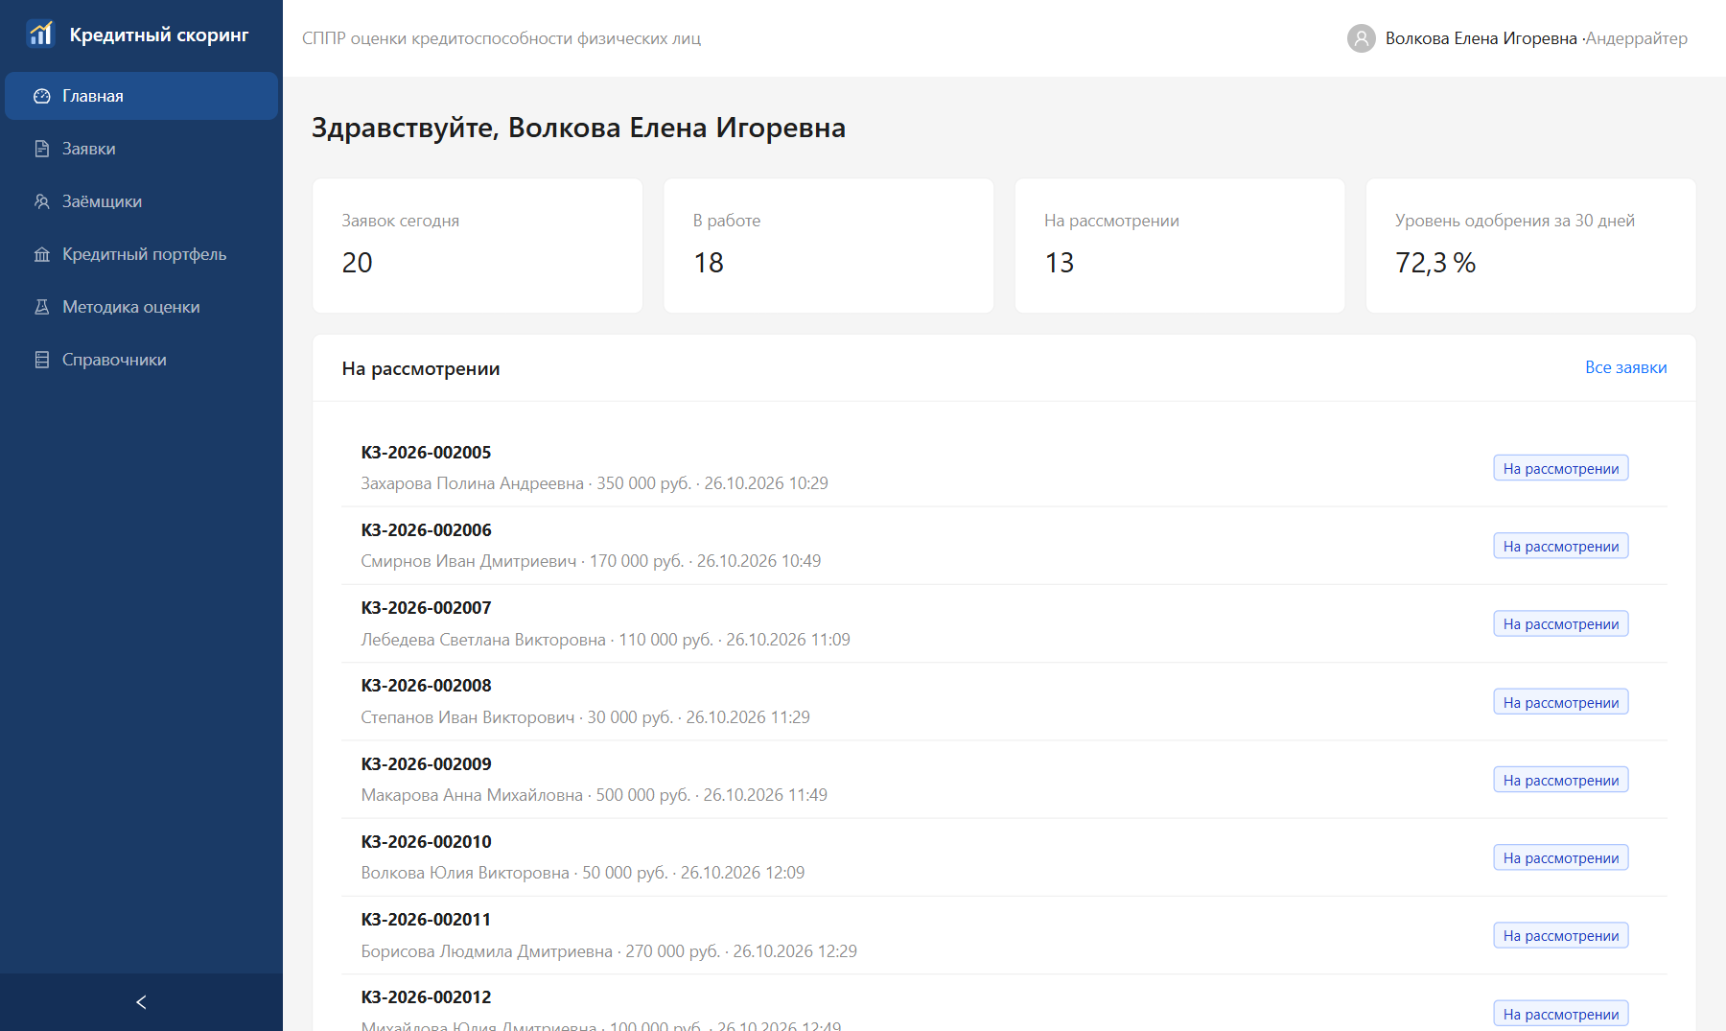
Рисунок 9 – Очередь андеррайтера
Карточка заявки собирает на одном экране всё, что нужно для решения (рисунки 10 и 11):
– «Клиент и кредит» — анкета, параметры кредита, согласия;
– «Оценка кредитоспособности» — PD, балл, класс риска, ПДН, рекомендация и рекомендуемые сумма, срок и ставка, версия методики;
– «Факторы, повлиявшие на оценку» — до пяти факторов, повышающих риск, и до пяти — снижающих, с баллами;
– «Кредитное досье» — вкладки «Отчёт БКИ», «Данные АБС», «Проверки», «Признаки» (все 40 признаков оценки);
– «Решения», «Уведомления», «Журнал действий» по заявке.
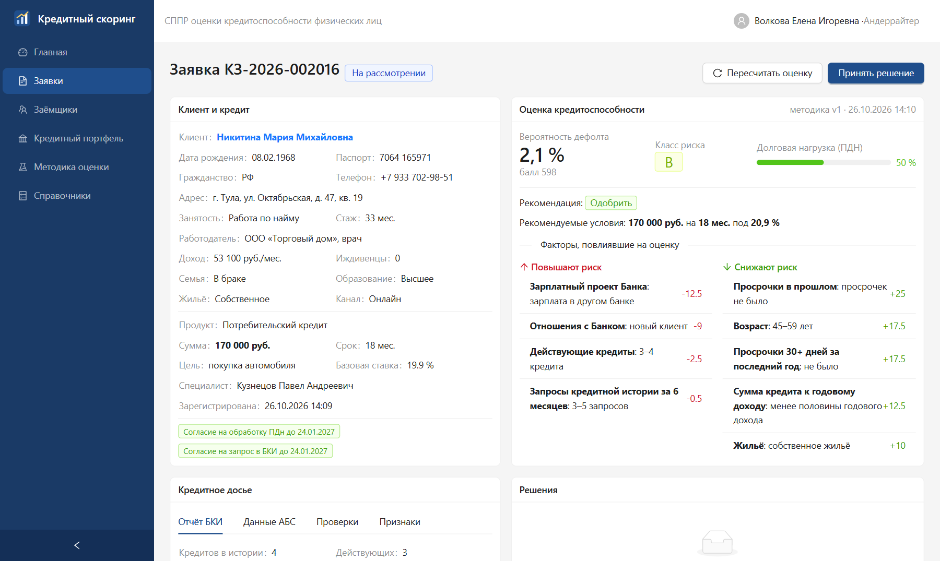
Рисунок 10 – Карточка заявки: клиент, оценка и факторы
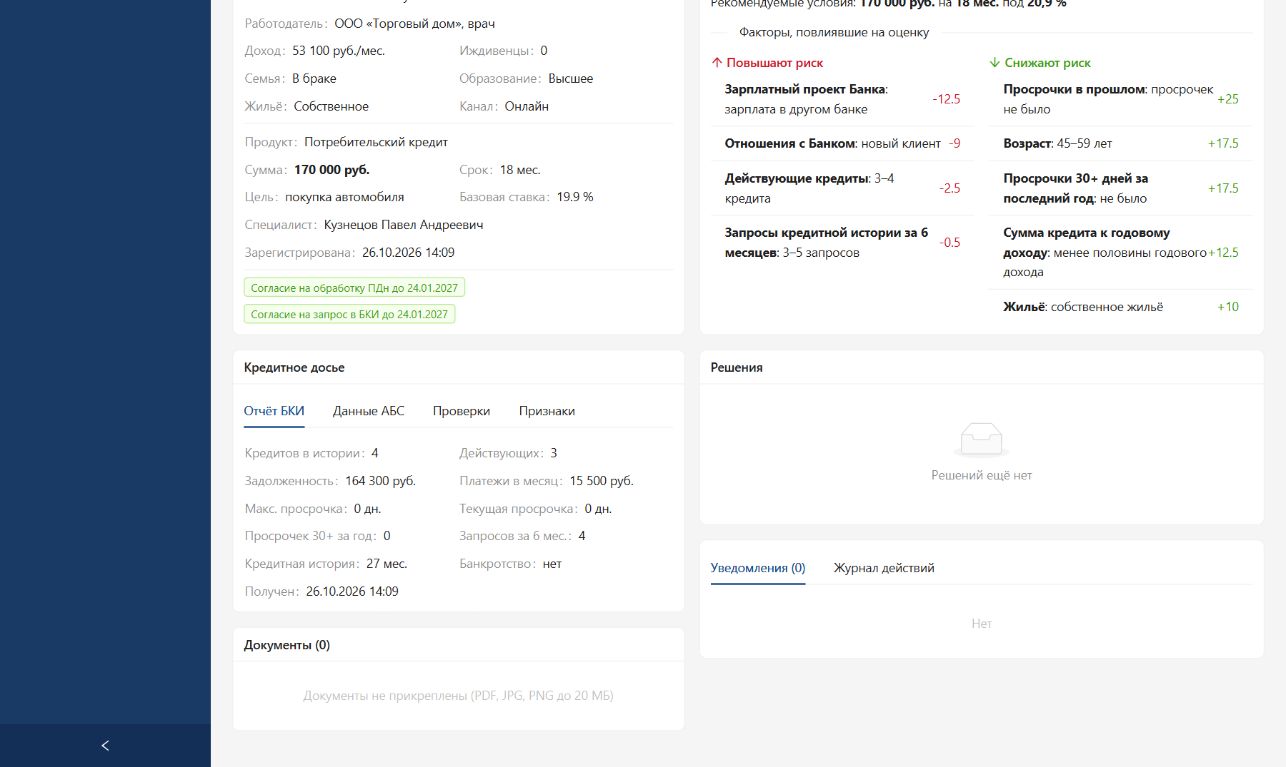
Рисунок 11 – Карточка заявки: кредитное досье и документы
Если сработал стоп-фактор кредитной политики, оценка не рассчитывается: система рекомендует отказ и показывает код правила и его описание (рисунок 12).
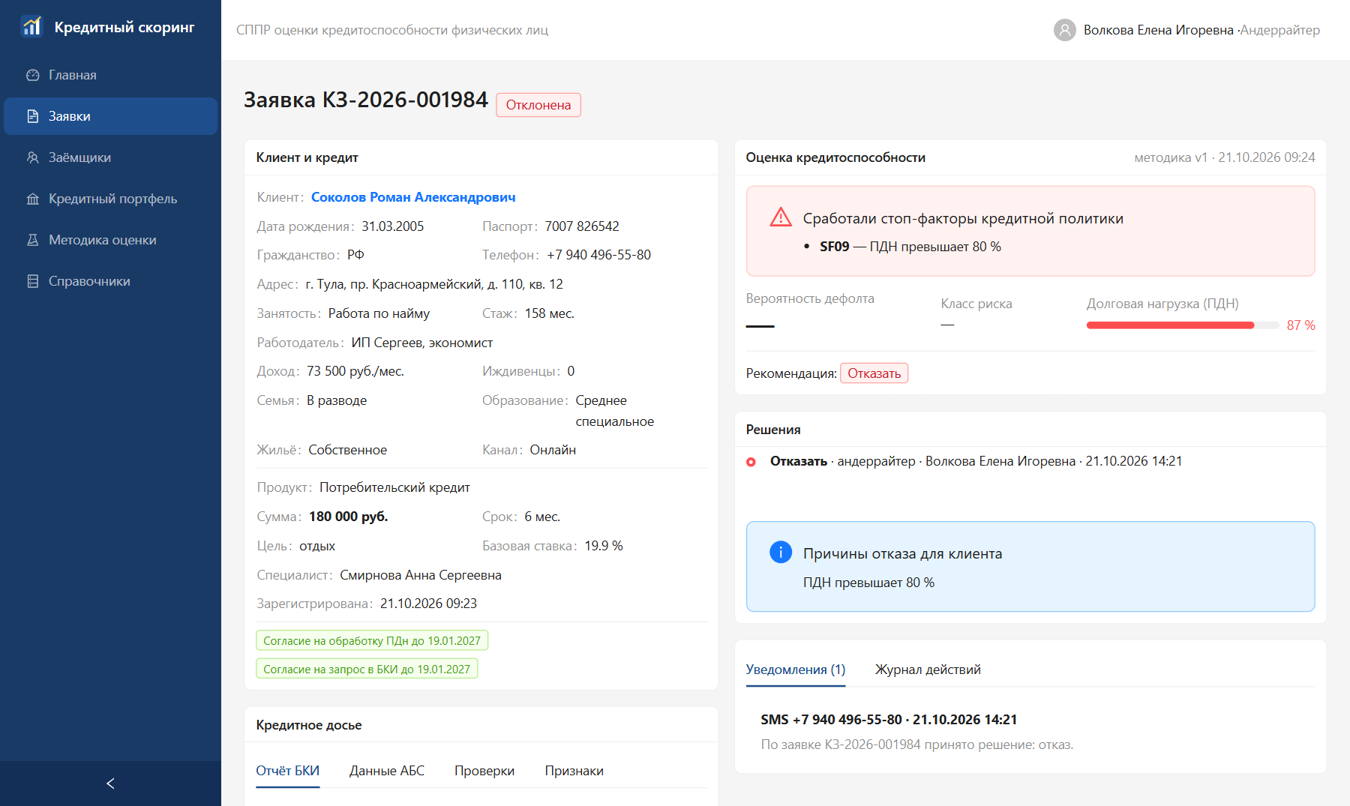
Рисунок 12 – Заявка со сработавшим стоп-фактором
Принятие решения. Нажмите «Принять решение» (рисунок 13) и выберите: «Одобрить», «Одобрить на изменённых условиях», «Отказать» или «Запросить дополнительные документы». Условия подставлены из рекомендации, их можно изменить. Нажмите «Сохранить решение». Проверки при сохранении (алгоритм — на рисунке А.3):
– сумма и срок должны быть в пределах продукта, ставка — от 0 до 100 %;
– если решение отличается от рекомендации (другой итог, сумма больше или ставка ниже рекомендованной), нужен комментарий не короче 20 символов;
– если сумма больше вашего лимита полномочий, заявка уходит на кредитный комитет; окно решения предупреждает об этом заранее;
– при запросе документов укажите в комментарии, какие документы нужны.
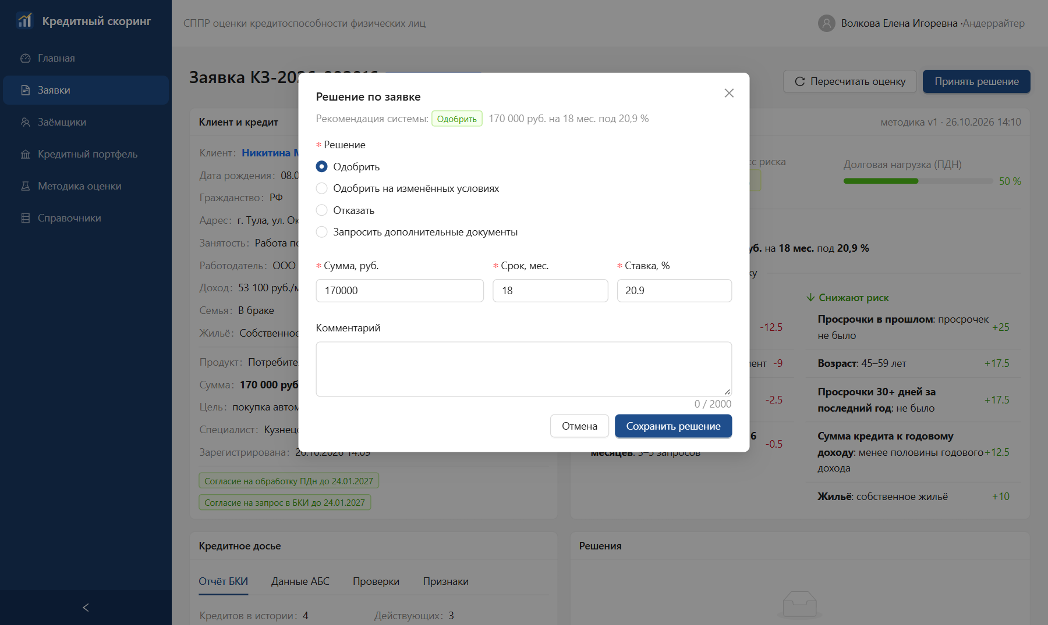
Рисунок 13 – Окно решения по заявке
После решения клиент получает уведомление (SMS или e-mail). При отказе в нём указаны основные причины — стоп-факторы или главные факторы риска. Кнопка «Пересчитать оценку» повторяет оценку действующей версией методики (например, после её обновления).

4.4 Руководитель кредитного отдела
Главная страница руководителя (рисунок 14) показывает очередь кредитного комитета, версии методики на утверждении и последние решения с причинами.
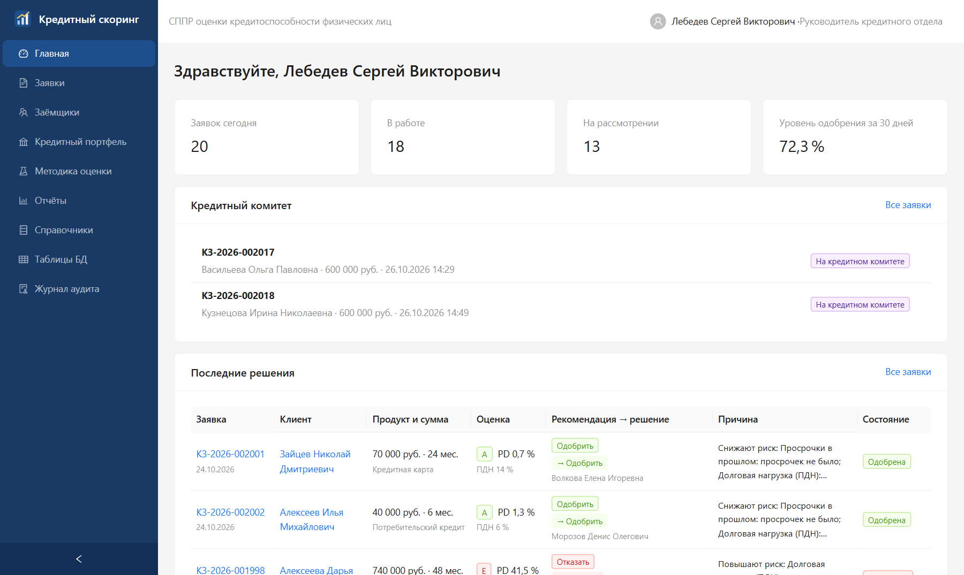
Рисунок 14 – Главная страница руководителя
Кредитный комитет. Откройте заявку из очереди «Кредитный комитет» и нажмите «Решение кредитного комитета»: одобрить (в том числе на изменённых условиях) или отказать. Проверки те же, что у андеррайтера. В истории решений видны и предложение андеррайтера, и решение комитета.
Утверждение методики. Версия, отправленная риск-аналитиком на утверждение, появляется на главной странице. Откройте её в разделе «Методика оценки», сравните метрики с действующей версией и нажмите «Утвердить» или «Отклонить» (с причиной).
Отчёты (рисунок 15). Выберите вид отчёта и период, нажмите «Сформировать»; кнопки «XLSX» и «PDF» сохраняют отчёт в файл. Виды отчётов: по заявкам; решения и уровень одобрения; качество кредитного портфеля; качество и стабильность методики оценки.
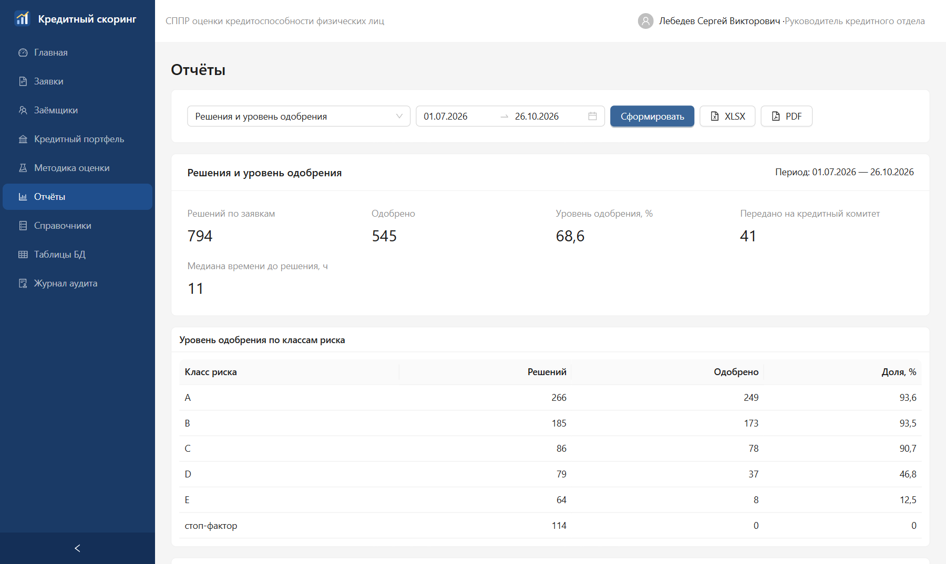
Рисунок 15 – Отчёт «Решения и уровень одобрения»
Журнал аудита (рисунок 16) — кто, когда и что сделал, с изменёнными значениями «было → стало». Отбор по периоду, пользователю, действию и объекту; выгрузка в XLSX. Записи журнала нельзя изменить или удалить.
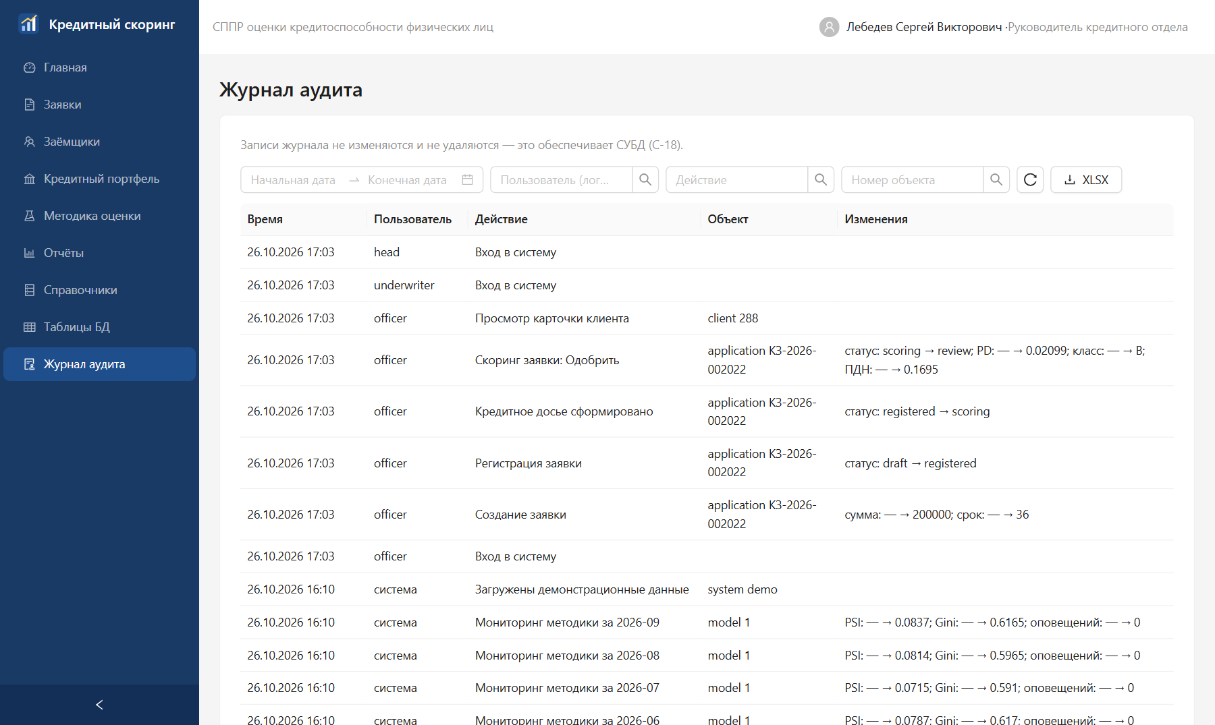
Рисунок 16 – Журнал аудита
Таблицы БД (рисунок 17) — содержимое любой таблицы базы данных «как есть», только для чтения: имена столбцов, типы, первичные и внешние ключи, отбор по значению столбца. Хэши паролей не показываются никому, персональные данные клиентов видит только руководитель (остальным — «***»). Структура базы описана в руководстве по эксплуатации.
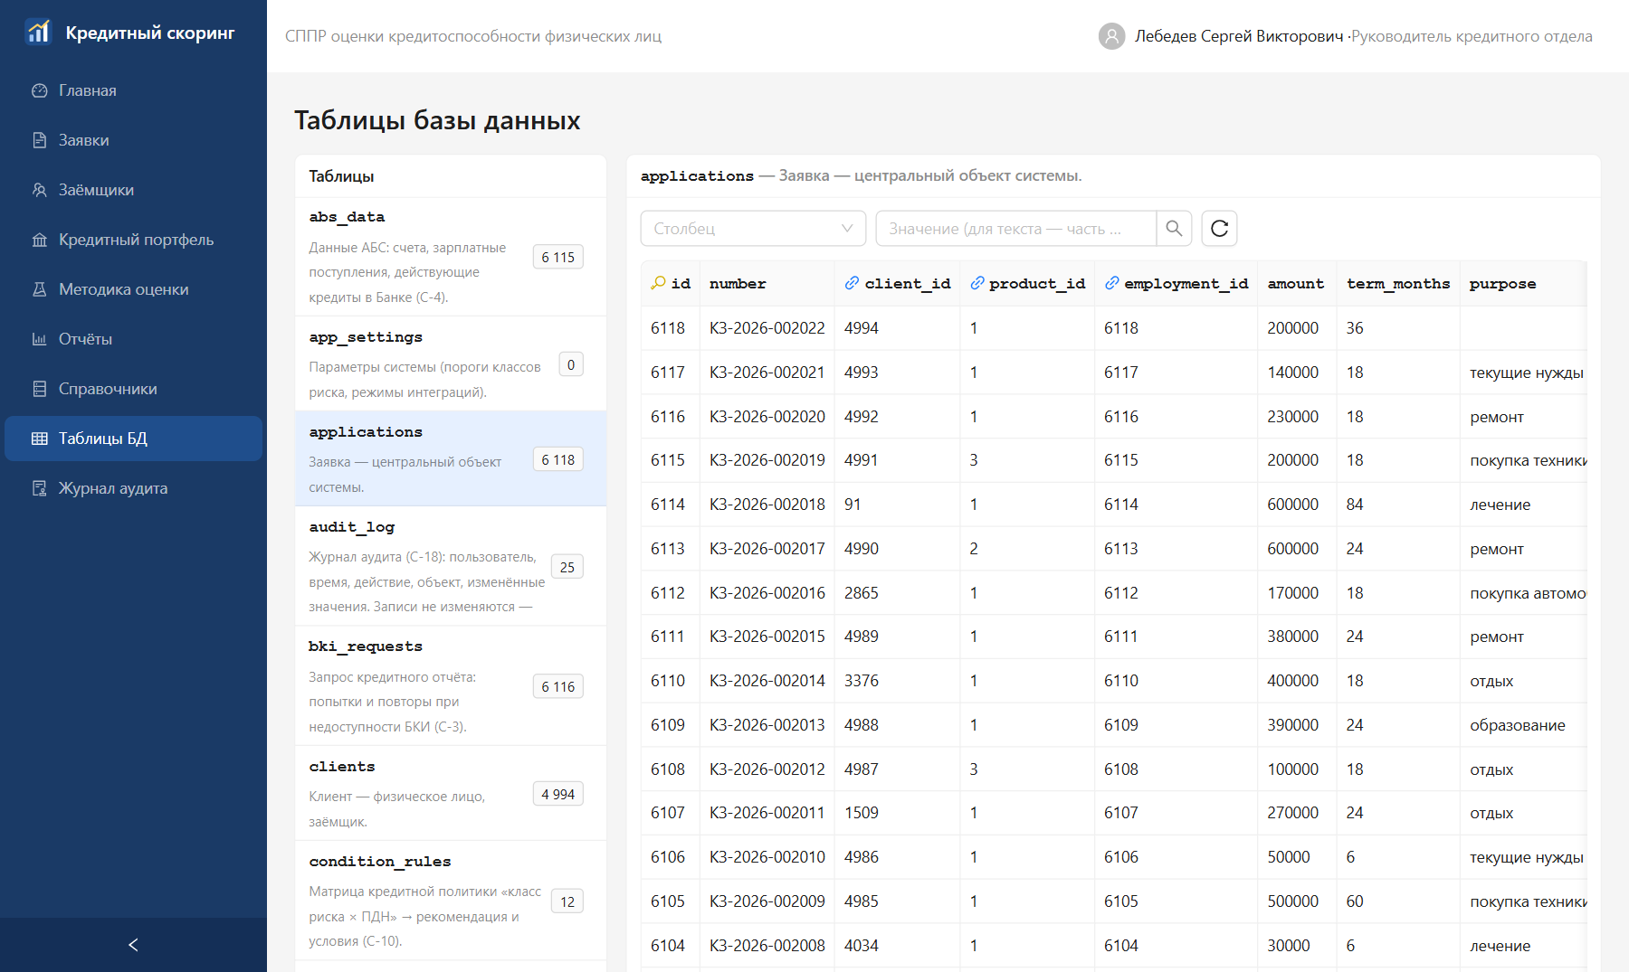
Рисунок 17 – Просмотр таблиц базы данных

4.5 Риск-аналитик
Методика оценки → Версии (рисунок 18). Действующая версия опубликована, предыдущие лежат в архиве. Порядок изменения методики (алгоритм — на рисунке А.4, состояния версии — на рисунке Б.3):
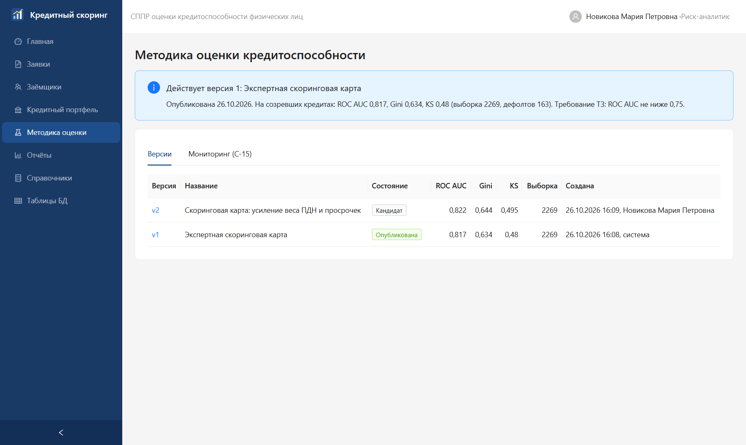
Рисунок 18 – Версии методики оценки
1) Откройте действующую версию и нажмите «Создать версию на основе этой» — появится версия-кандидат.
2) Измените баллы характеристик скоринговой карты (больше баллов — ниже риск) и нажмите «Сохранить баллы» (рисунок 19).
3) Нажмите «Проверить»: система оценит баллами кандидата заявки, кредиты по которым выданы не менее 12 месяцев назад, и рассчитает ROC AUC, Gini и KS; рядом — метрики действующей версии на той же выборке. Период выдачи можно ограничить. Нужно не меньше 200 созревших кредитов и 10 дефолтов.
4) Нажмите «Отправить на утверждение». Если Gini кандидата ниже, чем у действующей версии, отправка запрещена.
5) После утверждения руководителем нажмите «Опубликовать». Прежняя версия уйдёт в архив; к ней можно вернуться кнопкой «Откатиться на эту версию».
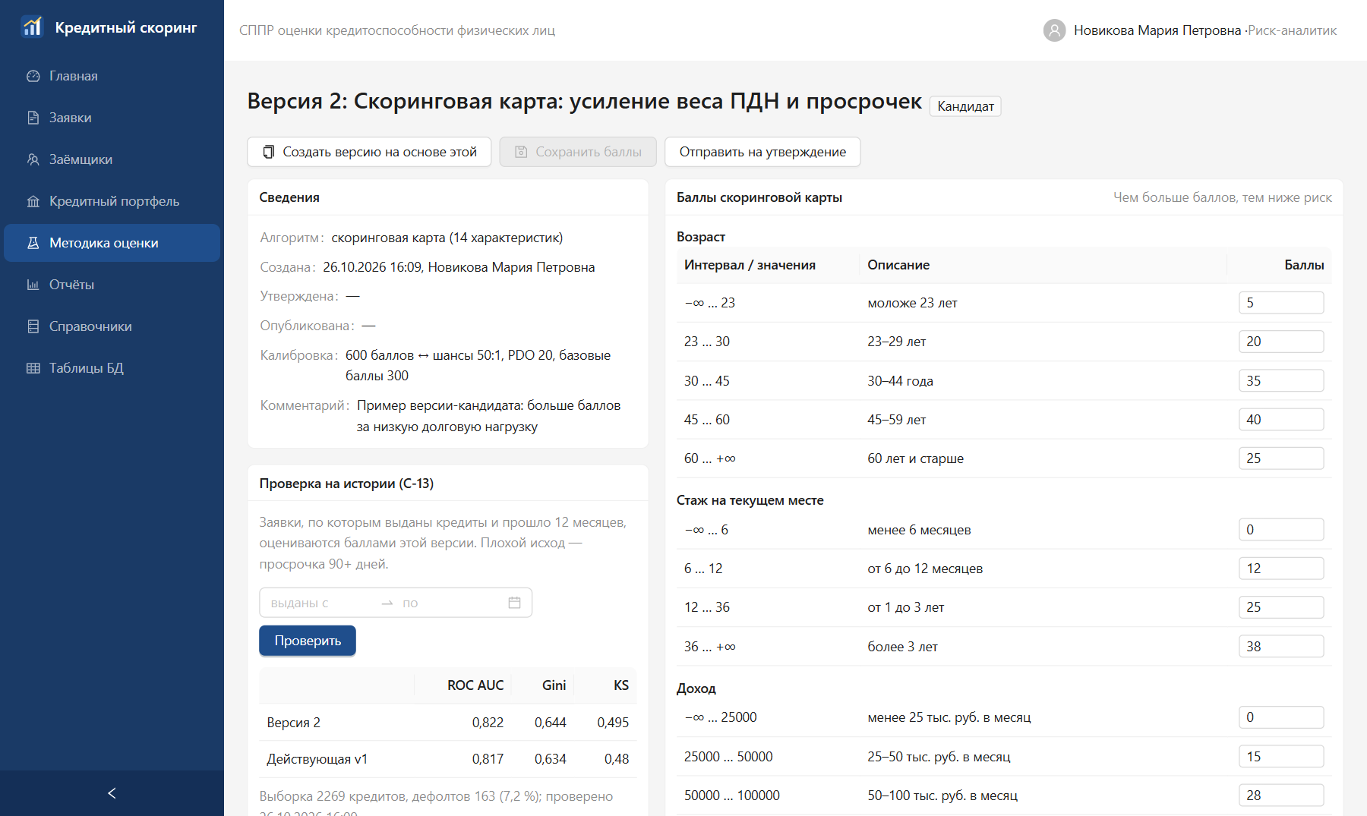
Рисунок 19 – Версия-кандидат: баллы скоринговой карты и проверка на истории
Мониторинг (рисунок 20). Первого числа каждого месяца система рассчитывает за прошлый месяц PSI (насколько поток заявок отличается от выборки, на которой проверялась версия) и Gini на созревших кредитах. Если PSI больше 0,25 или Gini снизился более чем на 10 %, появляется оповещение. Кнопка «Рассчитать за прошлый месяц» запускает расчёт вручную.
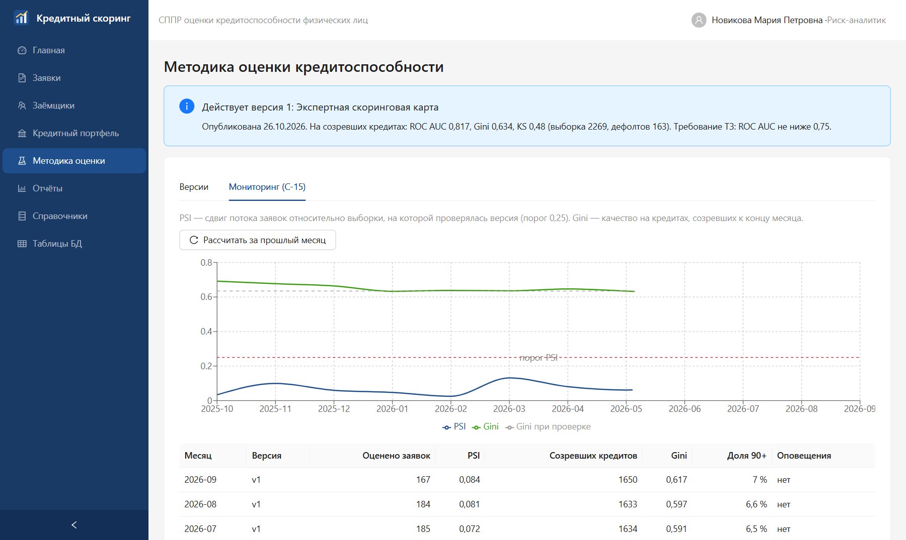
Рисунок 20 – Мониторинг методики
Справочники. «Стоп-факторы» (рисунок 21) — правила кредитной политики: код, описание, тип условия, порог, признак активности. «Классы риска и условия» (рисунок 22) — пороги PD для классов A–E и матрица «класс риска × ПДН», по которой рекомендуются решение, множитель суммы и надбавка к ставке. Изменения действуют для новых оценок без изменения программы. Персональные данные клиентов риск-аналитику показываются обезличенными.
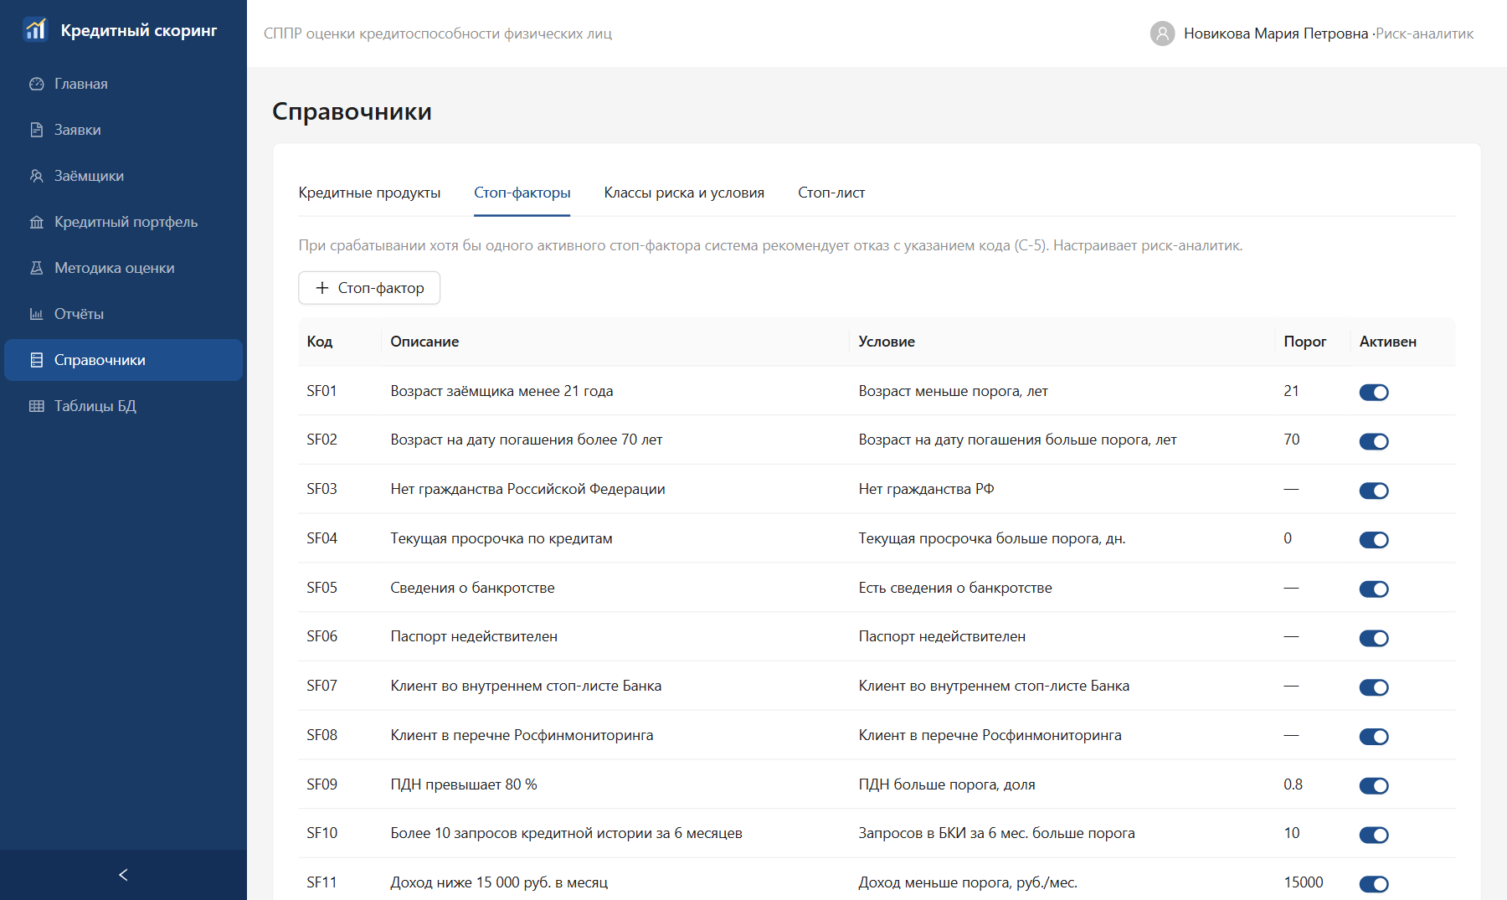
Рисунок 21 – Справочник стоп-факторов
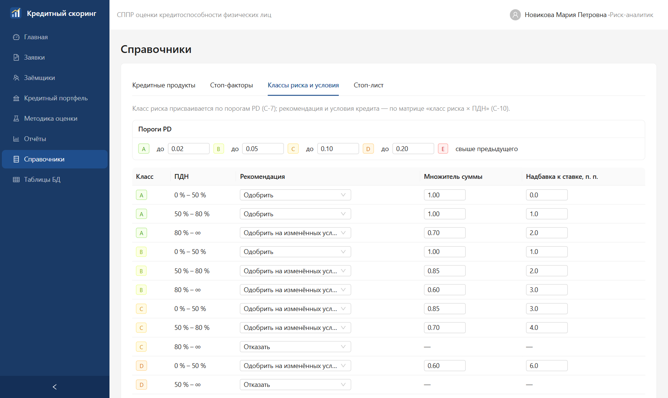
Рисунок 22 – Классы риска и матрица условий

4.6 Администратор
На главной странице демонстрационной базы администратор видит пользователей с неизменёнными паролями и может войти под любой ролью кнопкой «Войти под этой ролью» (рисунок 23). Пользователь, сменивший пароль, из списка пропадает.
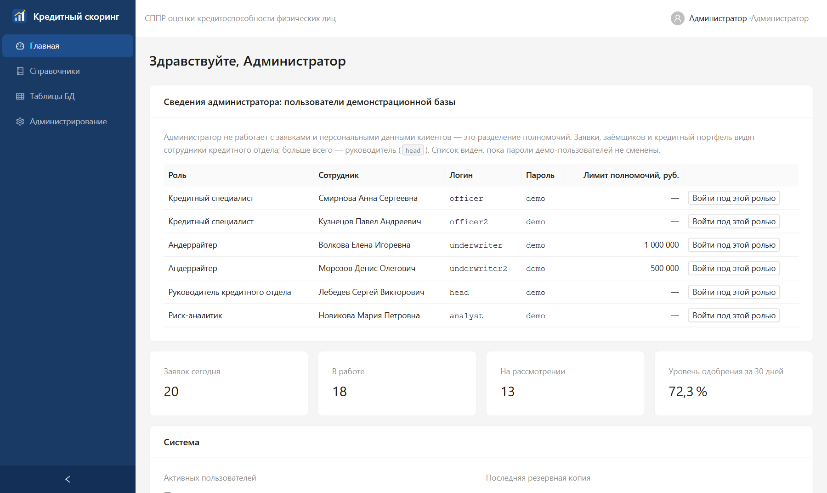
Рисунок 23 – Главная страница администратора
Раздел «Администрирование» содержит вкладки «Пользователи и роли» (рисунок 24), «Параметры», «Журнал аудита», «Журнал обмена» и «Резервные копии». Порядок работы с ними описан в руководстве по эксплуатации. В справочниках администратор ведёт кредитные продукты и внутренний стоп-лист.
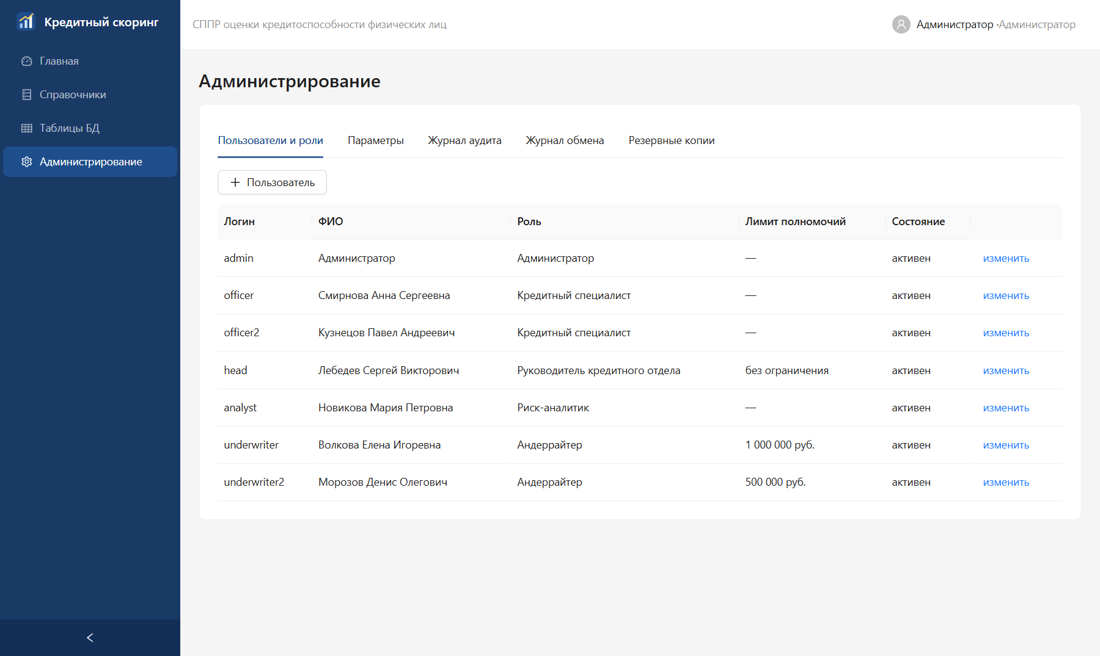
Рисунок 24 – Пользователи и роли

5 Аварийные ситуации
Сообщения системы и действия пользователя приведены в таблице 3. Если ситуация не описана или повторяется, сообщите администратору время, номер заявки и текст сообщения.
Таблица 3 – Сообщения и действия пользователя
Сообщение или признак | Причина | Действия
«Неверный логин или пароль» | Опечатка, раскладка, Caps Lock | Проверьте ввод; при повторе — обратитесь к администратору для сброса пароля
«Пользователь заблокирован» | Учётная запись отключена | Обратитесь к администратору
Возврат на страницу входа | Истёк сеанс (12 часов) | Войдите снова; несохранённые изменения формы введите повторно
«Недостаточно прав для этой операции» | Операция не входит в права роли | Проверьте роль; при необходимости — к администратору
«Заявку нельзя зарегистрировать: …» | Не заполнены поля, сумма или срок вне продукта, нет согласий | Исправьте указанные поля; черновик сохранён
Заявка долго в состоянии «Сбор данных» | БКИ или АБС недоступны | Дождитесь автоматического повтора (до 3 раз через 5 мин) или нажмите «Повторить запрос в БКИ и АБС»
«Решение отличается от рекомендации системы: нужен комментарий…» | Итог, сумма или ставка расходятся с рекомендацией | Обоснуйте решение комментарием не короче 20 символов
«Сумма вне диапазона продукта», «Срок вне диапазона продукта», «Неверная ставка» | Условия не соответствуют продукту | Исправьте условия
«Сумма превышает и ваш лимит полномочий» | Сумма комитета больше лимита руководителя | Уменьшите сумму или обратитесь к администратору для изменения лимита
«Допустимые форматы: PDF, JPG, PNG», «Пустой файл» | Неверный файл документа | Прикрепите файл нужного формата размером до 20 МБ
«Недостаточный объём данных: созревших кредитов …» | Мало выданных кредитов в периоде проверки | Расширьте период проверки
«Gini кандидата ниже, чем у действующей версии» | Кандидат хуже действующей методики | Измените баллы и проверьте снова
«Нет опубликованной версии методики оценки» | Методика не опубликована | Обратитесь к риск-аналитику
Страница не открывается, «ошибка сервера» | Сервер остановлен или сбой | Обратитесь к администратору

6 Рекомендации по освоению
Для освоения используйте демонстрационную базу: 30 месяцев истории, около 6 000 заявок и 3 800 кредитов, вымышленные клиенты. Демо-пользователи и пароли показывает администратор на главной странице (пароль демо-пользователей — demo). Рекомендуемый порядок:
1) Под ролью кредитного специалиста (officer) зарегистрируйте заявку и посмотрите, как система собирает досье и оценивает заявку.
2) Под ролью андеррайтера (underwriter) откройте эту заявку, изучите факторы оценки и примите решение; попробуйте решение, отличающееся от рекомендации, и сумму больше лимита.
3) Под ролью руководителя (head) примите решение кредитного комитета, сформируйте отчёты, посмотрите журнал аудита и кредитный портфель.
4) Под ролью риск-аналитика (analyst) создайте версию методики, измените баллы, проверьте её на истории и отправьте на утверждение; затем утвердите её под ролью head и опубликуйте.
5) Под ролью кредитного специалиста зафиксируйте выдачу одобренного кредита.
Демонстрационные данные и внешние системы (БКИ, АБС) в демо-режиме вымышлены и имитируются; система не предназначена для принятия реальных кредитных решений без проверки методики на данных банка.

Приложение А
(справочное)
Схемы алгоритмов
Схемы выполнены по ГОСТ 19.701-90 и соответствуют реализации системы.
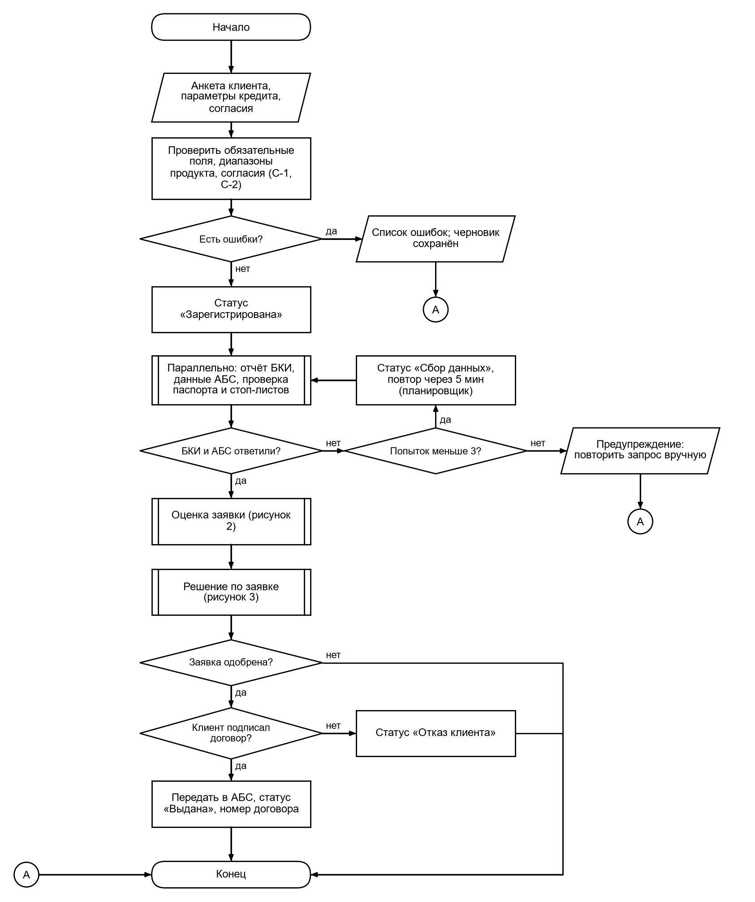
Рисунок А.1 – Обработка заявки от регистрации до выдачи
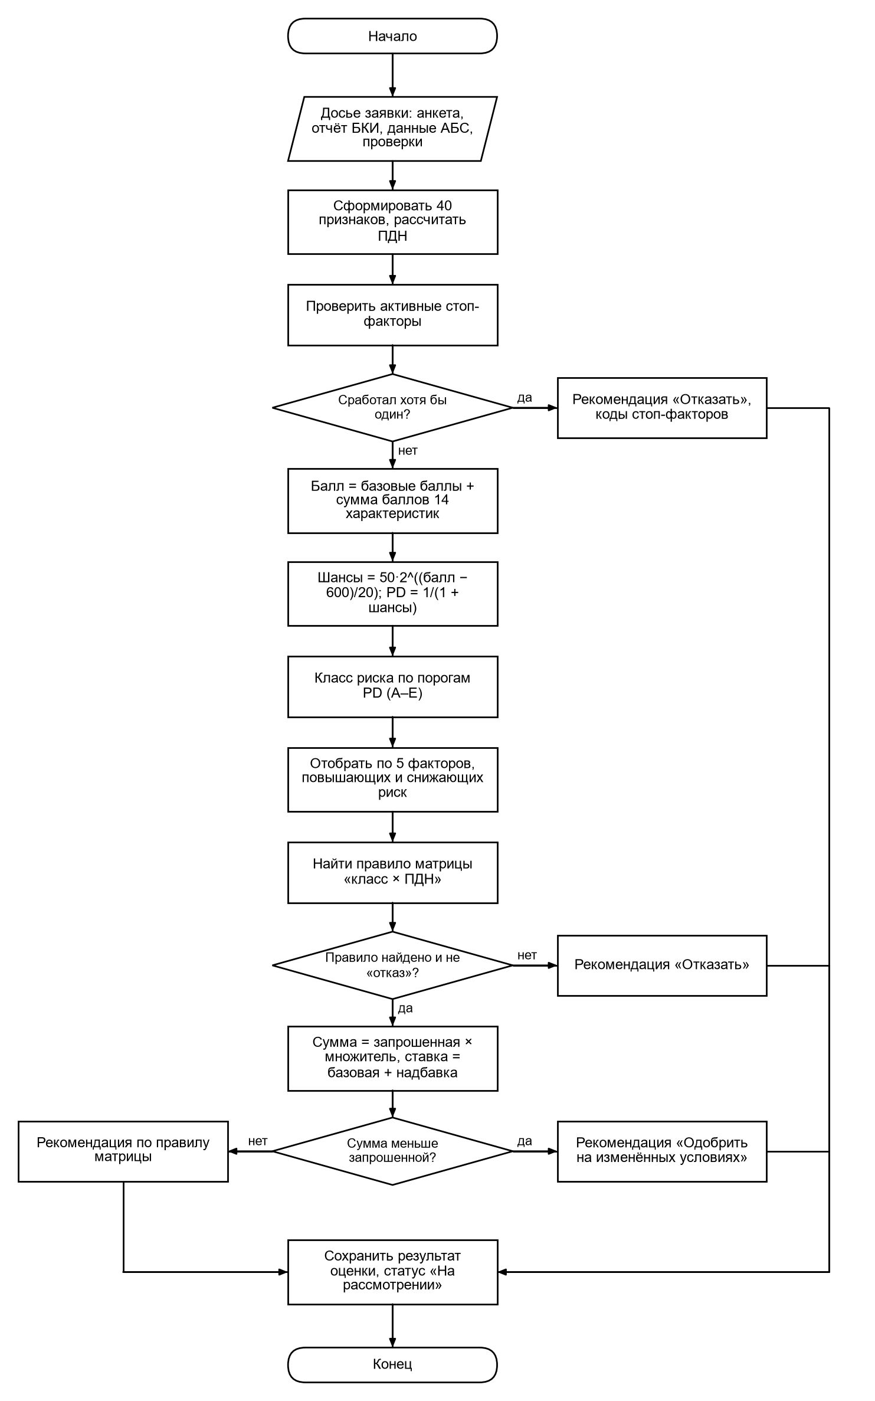
Рисунок А.2 – Оценка заявки: стоп-факторы, ПДН, балл, PD, класс риска, рекомендация
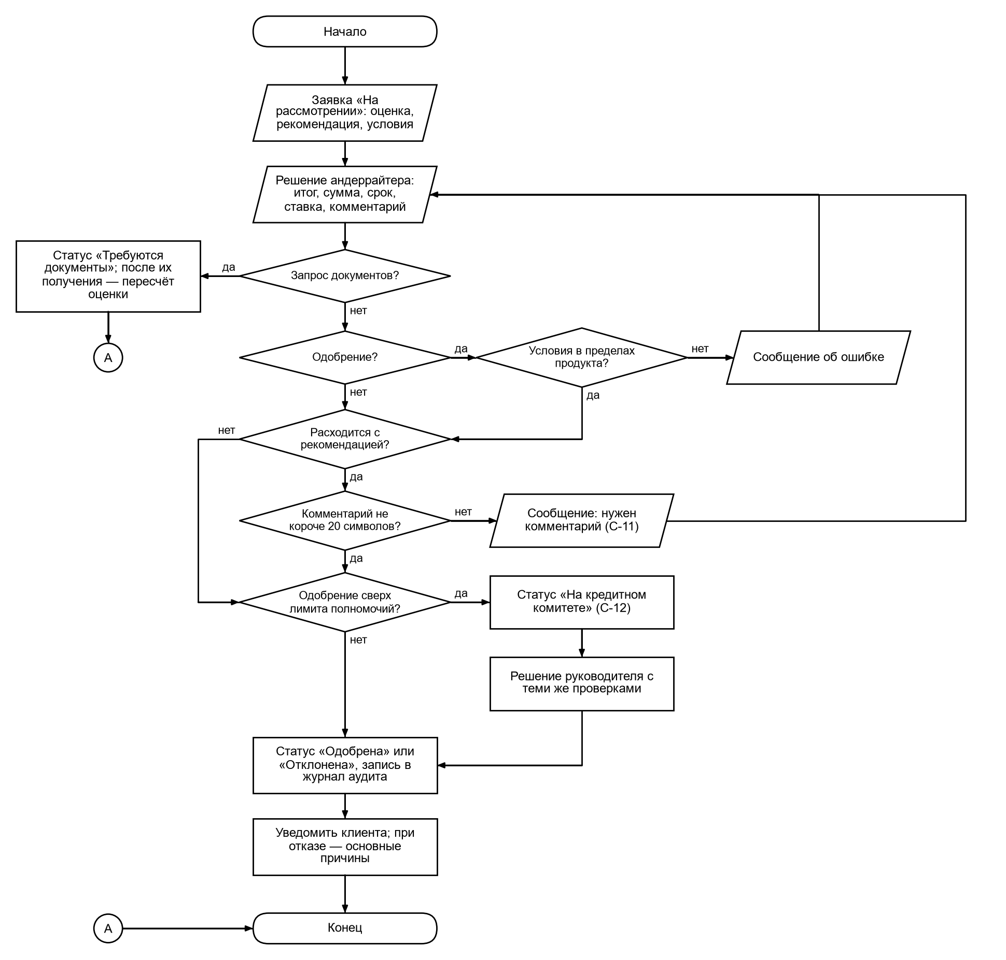
Рисунок А.3 – Решение андеррайтера и кредитного комитета
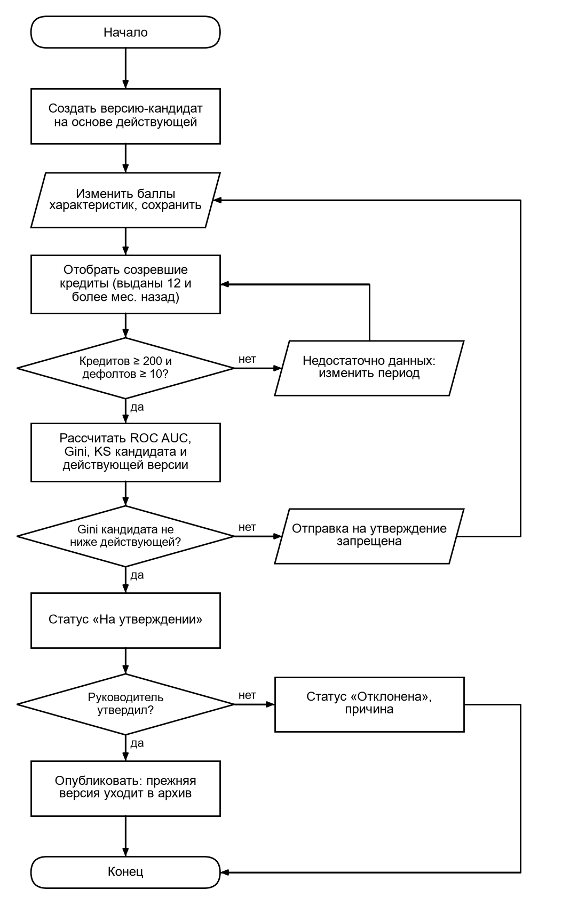
Рисунок А.4 – Изменение версии методики оценки

Приложение Б
(справочное)
Диаграммы UML
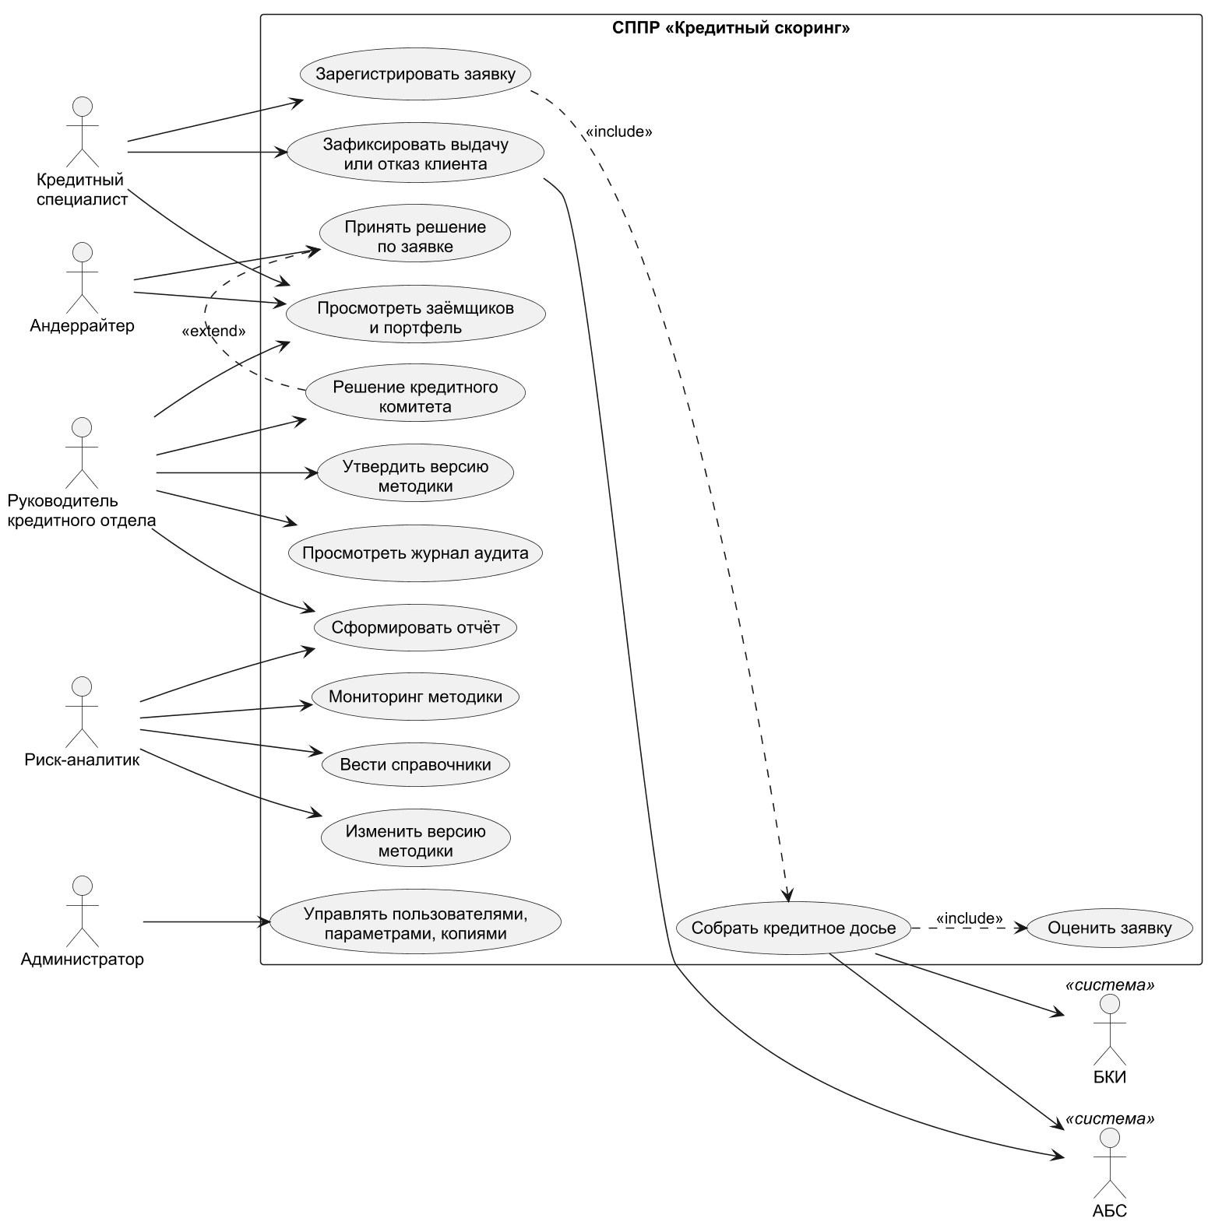
Рисунок Б.1 – Диаграмма вариантов использования
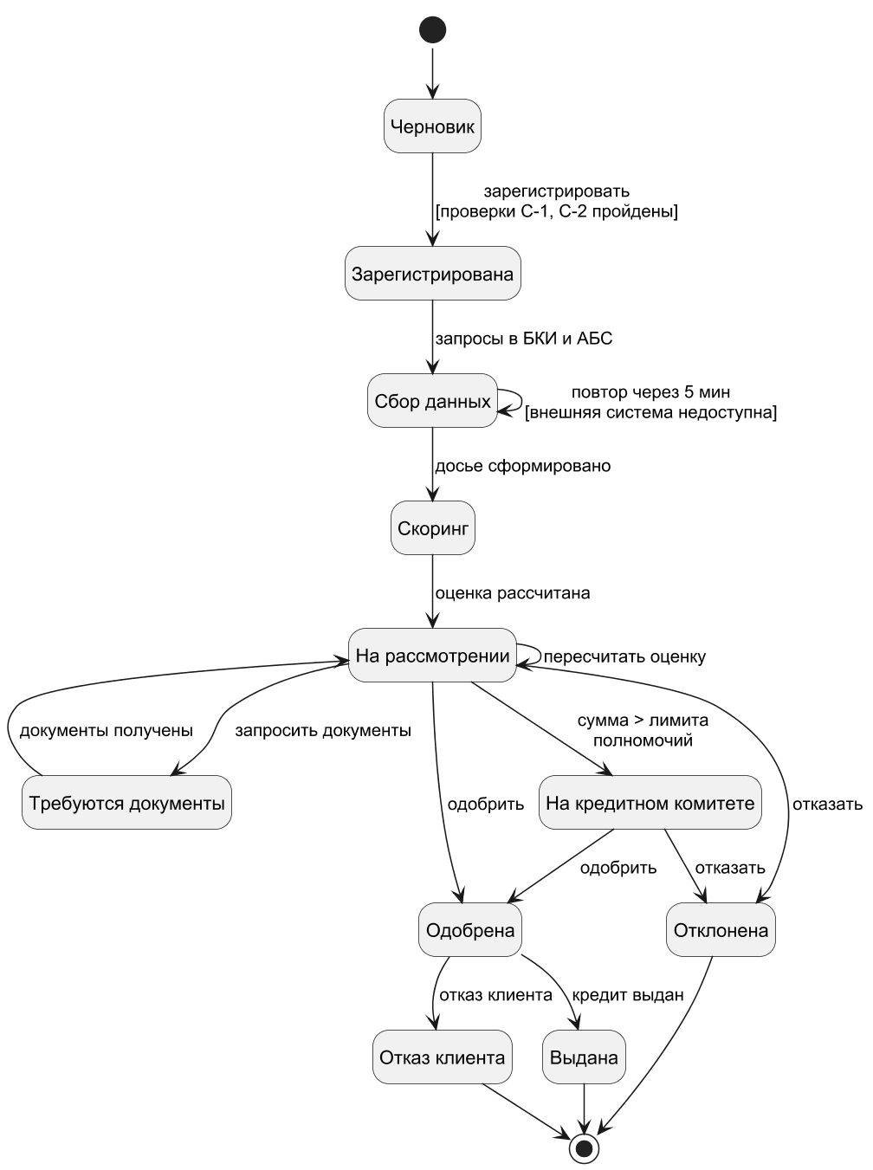
Рисунок Б.2 – Диаграмма состояний заявки
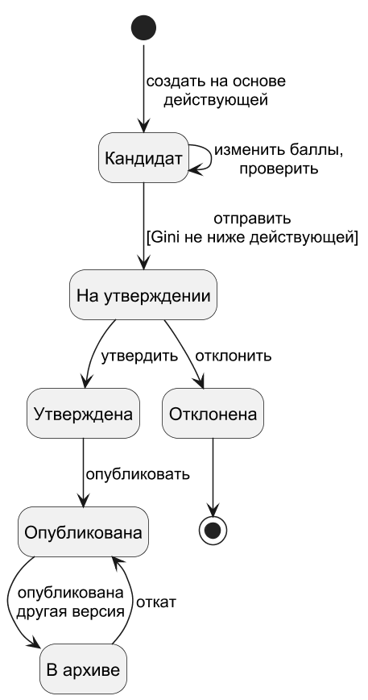
Рисунок Б.3 – Диаграмма состояний версии методики оценки

Лист регистрации изменений
Изм. | Номера листов (страниц) |  |  |  | Всего листов (страниц) в докум. | № докум. | Входящий № сопроводительного докум. и дата | Подп. | Дата
Изм. | изменённых | заменённых | новых | аннулированных

